МИНИСТЕРСТВО ОБРАЗОВАНИЯ И НАУКИ

ДОНЕЦКОЙ НАРОДНОЙ РЕСПУБЛИКИ

УПРАВЛЕНИЕ ОБРАЗОВАНИЯ АДМИНИСТРАЦИИ

ГОРОДА ХАРЦЫЗСКА

МУНИЦИПАЛЬНАЯ ДОШКОЛЬНАЯ ОБРАЗОВАТЕЛЬНАЯ ОРГАНИЗАЦИЯ

«ЯСЛИ-САД КОМБИНИРОВАННОГО ТИПА № 1 «ЧАРИВНИЦА» г. ХАРЦЫЗСКА»

РАССМОТРЕНО

Педагогическим советом

МДОО № 1 «Чаривница»

Протокол № 1 от 26.08.2021г.

Заведующий

_____________М.Н. Павлова

ОДОБРЕНО

Методическим советом

методического кабинета

Управления образования

администрации города

Харцызска

Протокол №__ от_____ 2021 г.

Заведующий МК

_________ ________________

**Авторская педагогическая разработка**

*(комбинаторная)*

**«ИСПОЛЬЗОВАНИЕ ЛЕГО-ТЕХНОЛОГИЙ**

**В РАБОТЕ С ДЕТЬМИ ДОШКОЛЬНОГО ВОЗРАСТА»**

*(методическое пособие)*

**Авторы разработки:**

Павлова Марина Николаевна,

воспитатель МДОО № 1 «Чаривница»

г. Харцызск

Кашина Лариса Георгиевна, воспитатель МДОО № 1 «Чаривница»

г. Харцызск

**Составители:**

Павлова М.Н.. воспитатель высшей квалификационной

категории, звание «воспитатель-методист»

МДОО № 1 «Чаривница» г. Харцызск

Кашина Л.Г. воспитатель высшей квалификационной

категории, звание «воспитатель-методист»

МДОО № 1 «Чаривница» г. Харцызск

**Рецензенты:**

Ветер Л.Н. методист по дошкольному образованию МК

Управления образования администрации

города Харцызска

Одобрено решением педагогического совета МДОО № 1 от 26.08.2021 г. Протокол № 1

*Методическое пособие включает содержание образо-вательной деятельности для детей старшей и подготовительной к школе групп. Его цель - развитие конструкторских способностей детей, эстетического вкуса, формирование познавательной и исследовательской активности, стремления к умственной деятельности. Пособие поможет развить в детях инициативность, самостоятельность, наблюдательность, любознательность, находчивость, умение работать в коллективе.*

*Авторы раскрывают цели, задачи и пути внедрения лего-технологии в образовательную деятельность с детьми дошкольного возраста.*

*Методическое пособие рекомендовано воспитателям дошкольных образовательных учреждений и родителям.*

**СОДЕРЖАНИЕ**

**СОДЕРЖАНИЕ**

**ВВЕДЕНИЕ** 4

**РАЗДЕЛ 1**

Приёмы работы с детьми дошкольного возраста 8

по конструированию из LEGO -конструктора

**РАЗДЕЛ 1I** 15

Интеграция образовательных областей через LEGO -

конструирование.

**РАЗДЕЛ III**

* 1. Организация, содержание и методы обучения по лего-конструированию 19
  2. Перспективно-тематический план по LEGO – конструированию 21
  3. Диагностика уровня знаний и умений по LEGO - 34 конструированию у детей 5-6 лет.
  4. Диагностика уровня знаний и умений по LEGO-конструированию у детей 6-7 лет.36

**ЗАКЛЮЧЕНИЕ** 38

**СПИСОК ИСПОЛЬЗОВАННОЙ ЛИТЕРАТУРЫ** 40

**ПРИЛОЖЕНИЕ I** Образовательная деятельность «Лего-

путешествие по родному городу»41

**ПРИЛОЖЕНИЕ II** Мастер – класс «Лего – технологии в

реализации коррекционной работы в ДОО» 47

**ПРИЛОЖЕНИЕ III** Семинар-практикум «Игровая терапия

как средство сохранения психологического здоровья детей»52

**ПРИЛОЖЕНИЕ IV** Мастер-класс для педагогов «Использо-

вание конструктора LEGO-DUPLO в конструктивно-модель

ной деятельности детей» 58

**ПРИЛОЖЕНИЕ V** Стихи про LEGO. 64

**ПРИЛОЖЕНИЕ VI** Картотека игр с использованием LEGO

конструктора. 68

**ПРИЛОЖЕНИЕ VII**  Примеры схем-разверток 80

**ВВЕДЕНИЕ**

*Нет детей одаренных и неодарен-ных, талантливых и обычных. Одарены, талантливы все без исключения дети.*

В.А. Сухомлинский

Ребёнок – прирождённый, изобретатель и исследователь. Эти заложенные природой задачи особенно быстро реализуются и совершенствуются в конструировании, ведь ребёнок имеет неограниченную возможность придумывать и создавать свои постройки, конструкции, проявляя любознательность, сообразительность, смекалку и творчество.

С помощью лего-конструктора малыши могут создавать свой уникальный мир, попутно осваивая сложнейшие математические знания, развивая двигательную координацию, мелкую моторику, тренируя глазомер. Занятия по конструированию стимулируют любознательность, развивают образное и пространственное мышление, активизируют фантазию и воображение, пробуждают инициативность и самостоятельность, а также интерес к изобретательству и творчеству. Перед педагогом стоит важнейшая задача — создать необходимые условия для вовлечения детей в увлекательный вид деятельности, позволяющий раскрыть потенциальные способности своих воспитанников.

В настоящее время в системе образования детей дошкольного возраста появились новые игры и развлечения. Дети легко осваивают информационно – коммуникативные средства, и традиционными наглядными средствами их уже сложно удивить. В работе с дошкольниками с учетом их возрастных особенностей можно использовать различные виды конструкторов.

Один из видов - это конструктора «ЛЕГО».

**Лего** — один из самых востребованных в мире современных конструкторов, органично сочетающих в себе игру и конструирование.

Конструирование из Лего – конструктора полностью отвечает интересам детей, их способностям и возможностям, поскольку является исключительно детской деятельностью.

Лего-конструирование больше, чем другие виды деятельности, подготавливает почву для развития технических способностей детей и объединяет в себе элементы игры с экспериментированием, а, следовательно, активизирует мыслительно-речевую деятельности дошкольников, развивает конструкторские способности и техническое мышление, воображение и навыки общения.

Диапазон использования Лего с точки зрения конструктивно-игрового средства для детей довольно широк. Разнообразие конструкторов Лего позволяет заниматься с воспитанниками разного возраста и различных образовательных возможностей. Универсальный конструктор побуждает к умственной активности и развивает моторику рук. Что особенно важно для воспитанников с особыми образовательными потребностями. Конструктор Лего помогает ребенку воплощать в жизнь свои идеи, строить и фантазировать.

Лего - конструирование  значимо в свете реализации ГОС ДО, так как:

- являются великолепным средством для интеллектуального развития дошкольников, обеспечивающих интеграцию образовательных областей («Познавательное развитие», «Социально-коммуникативное развитие», «Физическое развитие»);

- позволяют педагогу сочетать образование, воспитание и развитие дошкольников в режиме игры (учиться и обучаться в игре);

- формируют познавательную активность, способствует воспитанию социально-активной личности, формируют навыки общения и сотворчества;

- объединяют игру с  исследовательской и эксперименталь- ной деятельностью, предоставляют ребенку возможность экспериментировать и созидать свой собственный мир, где нет границ.

В педагогике ЛЕГО-технология интересна тем, что, строясь на интегративных принципах, она позволяет обеспечить единство воспитательных, развивающих и обучающих целей и задач процесса образования дошкольников.

**Цель:** содействовать развитию у детей дошкольного возраста способностей к техническому творчеству, предоставить им возможность творческой самореализации посредством овладения ЛЕГО-конструированием.

**Задачи:**

***Обучающие*:**

* содействовать формированию знаний о счёте, форме, пропорции, симметрии, понятии части и целого;
* создать условия для овладения основами конструирования;
* способствовать формированию знания и умения ориентироваться в технике чтения элементарных схем.

***Развивающие****:*

* создать условия дляразвития внимания, памяти, образного и пространственного мышления;
* способствовать развитию творческой активности ребёнка;
* способствовать расширению кругозора и развитию представлений об окружающем мире.

***Воспитательные:***

* содействовать формированию умения составлять план действий и применять его для решения практических задач, осуществлять анализ и оценку проделанной работы;
* содействовать воспитанию организационно-волевых качеств личности (терпение, воля, самоконтроль);
* создать условия для развития навыков межличностного общения и коллективного творчества.

**Планируемый результат**

В ходе работы по лего-конструированию ребенок должны знать:

* + основные детали Лего-конструктора (назначение, особенности);
  + простейшие основы механики (устойчивость конструкций, прочность соединения, виды соединения деталей механизма);
  + виды конструкций: плоские, объёмные, неподвижное и подвижное соединение деталей;
  + технологическую последовательность изготовления несложных конструкций.

**Уметь:**

* + осуществлять подбор деталей, необходимых для конструирования (по виду и цвету);
  + конструировать, ориентируясь на пошаговую схему изготовления конструкции;
  + конструировать по образцу;
  + с помощью педагога анализировать, планировать предстоящую практическую работу, осуществлять контроль качества результатов собственной практической деятельности; самостоятельно определять количество деталей в конструкции моделей; реализовывать творческий замысел.

Основная идея и новизнасостоит в том**,**что внедрение лего-технологии отражает концептуально новый подход в области приобщения дошкольников к конструктивной деятельности и техническому творчеству, обеспечивающий их активное, инициативное и самостоятельное вовлечение в деятельность и стимулирующее познавательную активность. Знакомство детей с новым материалом осуществляется на основе деятельностного подхода, когда новое знание не дается в готовом виде, а постигается ими путем самостоятельного анализа, сравнения, выявления существенных признаков. А педагог подводит детей к этим “открытиям”, организуя и направляя их поисковые действия.

Базовые идеи Лего-технологии:

- от простого к сложному;

- учёт возрастных и индивидуальных особенностей;

- созидательность и результативность;

- развитие творческих способностей;

- комплексный подход, который предусматривает синтез обучающей, игровой, развивающей деятельности.

**РАЗДЕЛ 1**

**1.1.Приёмы работы с детьми дошкольного возраста по конструированию из Лего-конструктора**

**Педагогическая целесообразность**обусловлена развитием конструкторских способностей детей через практическое мастерство. Целый ряд специальных заданий на наблюдение, сравнение, домысливание, фантазирование служат для достижения этого

**Основные принципы организации деятельности:**

* личностно ориентированный подход (обращение к опыту ребенка, предоставление детям широкой самостоятельности, поощрение их инициативы),
* природосообразность (учет возрастных и индивидуальных особенностей детей),
* сотрудничество,
* доступность и наглядность,
* последовательность и систематичность обучения и воспитания,
* «от простого – к сложному» (одна тема подается с возрастанием степени сложности).

**Освоение лего-конструктора ведется последовательно от простого к сложному.**

Первый этап работы:

* сначала мы просто исследовали детали конструктора: размер, форму, цвет, из чего сделаны, на этом этапе помогли игры: «Чудесный мешочек», "Найди такую же деталь, как на карточке", "Угадай, где такая деталь", «Разложи детали по местам» и т. д.
* проверили опытным путем на прочность и плавучесть.
* определили с ребятами название каждой формы (кубик, кирпичик, сапожок, клювик, пластина, юбочка, голова), на основе их фантазий разработали ЛЕГО-словарь. На этом этапе можно предложить игры: "На что похоже?", "Назови детальки"
* познакомились со способами соединения кубиков (соединение стопкой, внахлест, cтупенчатое).

Второй этап:

Выполняли постройки с помощью наглядной модели из крупного конструктора из небольшого количества деталей (3-5) с последующим увеличением деталей, где учились анализировать образец и соотносить с ним свои действия (например: «Ворота», «Заборы», «Домики» и т.д.).

Третий этап:

Конструирование по схемам. Использовали образец на карточках, которые имеются в наборах конструктора «Построй историю». Дети делали анализ образца, изображенного на карточке, подбирали необходимые детали и воспроизводили постройку.

На следующем этапе, усложняли виды предлагаемых построек с помощью увеличения деталей и составления схем с использованием различных видов конструктора.

На занятиях используем основные виды конструирования, такие как:

*1. Конструирование по образцу —* когда есть готовая модель того, что нужно построить (например, изображение или схема дома). Конструирование по образцу, в основе которого лежит подражательная деятельность – важный обучающий этап, где можно решать задачи, обеспечивающие переход детей к самостоятельной поисковой деятельности творческого характера.

2.*Конструирование по модели*– в качестве образца предлагают модель, в которой очертания отдельных её элементов скрыто от ребёнка. Эту модель дети должны воспроизвести из имеющегося у них конструктора. Таким образом, ребёнку предлагают определённую задачу, но не дают способа её решения. Конструирование по модели – усложненная разновидность конструирования по образцу

*3. Конструирование по условиям* – образца, рисунка-схемы – нет, задаются только условия, которым постройка должна соответствовать (например, домик для собачки должен быть маленьким, а для лошадки – большим, построить мост для пешеходов и автомобилей и т.д.).

*4. Конструирование по простейшим чертежам и наглядным схемам.* Из деталей конструктора воссоздаются внешние и отдельные функциональные особенности реальных объектов. Создаются возможности для развития внутренних форм наглядного моделирования.

*5. Конструирование по замыслу* предполагает, что ребенок сам, без каких-либо внешних ограничений, создаст образ будущего сооружения и воплотит его в материале, который имеется в его распоряжении. Этот тип конструирования лучше остальных развивает творческие способности малыша.

В работе с детьми используем преимущественно игровые, сюжетные и интегрированные формы образовательной деятельности:

* Создание совместных построек
* Беседы
* Разнообразные игры
* Изготовление предметов для игр, познавательно-исследовательской деятельности
* Создание макетов
* Проектная деятельность
* Познавательно-исследовательская деятельность
* Экспериментирование
* Оформление выставок
* Продуктивная деятельность.

Для обучения детей LEGO-конструированию используем разнообразные **методы и приемы.**

|  |  |
| --- | --- |
| **Методы** | **Приёмы** |
| ***Наглядный*** | Рассматривание на занятиях готовых п*о*строек, демонстрация способов крепления, приемов подбора деталей по размеру, форме, цвету, способы удержания их в руке или на столе. |
| ***Информаци-онно-рецеп- тивный*** | Обследование LEGO деталей, которое предполагает подключение различных анализаторов (зрительных и тактильных) для знакомства с формой, определения пространственных соотношений между ними (на, под, слева, справа). Совместная деятельность педагога и ребёнка. |
| ***Репродук-тивный*** | Воспроизводство знаний и способов деятельности (форма: собирание моделей и конструкций по образцу, беседа, упражнения по аналогу) |
| ***Практичес-кий*** | Использование детьми на практике полученных знаний и увиденных приемов работы. |
| ***Словесный*** | Краткое описание и объяснение действий, сопровождение и демонстрация образцов, разных вариантов моделей. |
| ***Проблемный*** | Постановка проблемы и поиск решения. Творческое использование готовых заданий (предметов), самостоятельное их преобразование. |
| ***Игровой*** | Использование сюжета игр для организации детской деятельности, персонажей для обыгрывания сюжета, сюрпризный момент, дидактические игры на развитие внимания, мышления, памяти. |
| ***Частично-поисковый*** | Решение проблемных задач с помощью педагога. |

Организуя занятия лего-конструированием, придерживаемся следующего алгоритма выполнения модели:

1. Приветствие. Создание проблемной ситуации - вхождение в игровую (сюжетную) ситуацию, с использованием нашего ЛЕГО – друга «Легоши».

2. Демонстрация и рассматривание картин с изображением объекта для конструирования.

3. Наблюдение натуральных объектов.

4. Сенсорное обследование деталей для знакомства с формой, цветом и определения пространственных соотношений между деталями, либо презентации, в которых представлены задания интеллектуального плана (Игры «Четвертый лишний»).

5. Демонстрация вариативных соединений деталей.

6. Объяснение последовательности выполнения или просмотр презентаций, видеоматериалов с сюжетами по теме, в которых показаны моменты сборки конструкции.

7. Изучение при необходимости схем и чертежей.

8. В соответствии с замыслом и темой выполнение поделки из деталей.

9. Анализ и оценка.

10. Обыгрывание – использование построек для организации игр в совместной и самостоятельной деятельности

Перед выполнением модели обязательно проводится пальчиковая гимнастика, а так же физкультминутка, которые подбираются с учетом темы совместной деятельности.

Конструкторы ЛЕГО используются в играх разнообразной направленности:

– *диагностика*(свободная конструктивно-игровая деятельность позволяет не только быстрее установить контакт между педагогом и детьми, но и полнее раскрыть некоторые особенности ребенка с точки зрения сформированности эмоционально-волевой и двигательной сфер, выявить речевые возможности ребенка, установить уровень коммуникативности);

– *дидактические игры* (использование их для проведения упражнений с целью развития и коррекции речи и психических процессов у детей, развития интереса к обучению, формирования коммуникативной функции);

– *в ходе театрализованной игры* у ребенка появляется возможность создать собственного героя и наделить свой персонаж теми качествами, которыми он хочет. Игры создают условия для развития речи, творчества и благоприятно влияют на эмоциональную сферу. Посредством героев сказки, выполненных своими руками, ребенку легче раскрыть свои индивидуальные особенности.

При использовании ЛЕГО-технологий, можем отметить некоторые преимущества их перед другими, инновационными конструктивно-игровыми приёмами, используемыми для коррекции речевого развития дошкольников:

* С поделками из конструктора  ЛЕГО ребенок может играть, ощупывать их, не рискуя испортить. Конструктор безопасен: нет риска порезаться, проглотить ядовитый химический состав, например, клей. У ребенка руки остаются чистыми, а убрать поделки можно легко и быстро.
* При использовании конструктора ЛЕГО у ребенка получаются красочные и привлекательные конструкции  вне зависимости от имеющихся у него навыков. Он испытывает психическое состояние успеха.
* Конструктор ЛЕГО не вызывает у ребёнка негативного отношения и вся коррекционно-развивающая работа воспринимается им как игра.
* Поскольку конструктор можно расположить не только на столе, но и на полу, на ковре, и даже на стене, ребенку во время занятия нет необходимости сохранять статичную сидячую позу, что особенно важно для соматически ослабленных детей.
* При работе с ЛЕГО хорошо отрабатывать грамматические конструкции: согласование числительных с существительными (сколько в твоём домике окошек? сколько ягодок на кустике?).
* При создании построек по определенной сюжетной линии дети учатся правильно соотносить «право», «лево», «сзади», «спереди», «под», «над», различать понятия «между тем-то и тем-то» т.д., тем самым формируется понимание пространственных отношений между предметами.
* Работа по лексическим темам с помощью ЛЕГО-конструктора, имеющего широкий ассортимент наборов, даёт возможность детям с ТНР запоминать новые слова, используя тактильный и зрительный анализаторы. Лучше всего у таких детей накопление словаря происходит через увиденное и осознанное.
* Конструирование фигур животных помогает детям научиться выделять части целого и отработке падежных окончаний (котёнок без чего? - без хвоста). Составление частей разных животных помогает развивать понимание образование сложных слов (игра «Волшебный зоопарк» где соединяется голова крокодила и туловище тигра и получается крокотигр).
* Пересказ рассказа не по сюжетной картинке, а по объёмному образу декораций из конструктора, помогает ребёнку лучше осознать сюжет, что делает пересказ более развёрнутым и логичным. При этом работа над связной речью ведётся в порядке возрастающей сложности, с постепенным убыванием наглядности.
* Конструкторы ЛЕГО позволяют учитывать гендерные особенности детей. Благодаря этому в ходе игры идет усвоение содержания женской и мужской модели личности, формирование системы потребностей, интересов, ценностных ориентаций и определенных способов поведения характерных для того или иного пола.
* Поскольку коррекционная работа проводится не только над «внешним», речевым, дефектом ребенка, но и над его коммуникативными навыками, а также над изменением личностных особенностей, одним из самых эффективных методов восстановления коммуникации в процессе диалога является ЛЕГО-игра (игры-драматизации, сюжетно-ролевые игры).

Считаем, что работа по развитию речи с применением ЛЕГО-технологий делает коррекционно-развивающий процесс более результативным. Дети воспринимают занятия как игру, которая не вызывает у них негативизма, а приучает к внимательности, усидчивости, точному выполнению инструкций. Это помогает лучшему усвоению необходимого материала.

Лего-конструирование успешно интегрируются со всеми образовательными областями.

**Раздел II**

**Интеграция образовательных областей через Лего-конструирование.**

**ОБРАЗОВАТЕЛЬНАЯ ОБЛАСТЬ**

**«ПОЗНАВАТЕЛЬНОЕ РАЗВИТИЕ»**

Содержание психолого-педагогической работы направлено на познавательное развитие, обеспечивающее полноценную жизнь ребёнка в окружающем мире (природа, социум). Формируемые представления, их упорядочивание, осмысление существующих закономерностей, связей и зависимостей способствуют дальнейшему

успешному интеллектуальному и личностному развитию ребёнка.

Задачи:

- Формировать умение сравнивать предметы по форме, размеру, цвету, находить закономерности, отличия и общие черты в конструкциях.

- Познакомить с такими понятиями, как устойчивость, основание, схема.

- Формировать умение: видеть конструкцию конкретного объекта, анализировать её основные части; создавать различные конструкции по рисунку, схеме, условиям, по словесной инструкции и объединённые общей темой, передавать особенности предметов средствами конструктора LEGO.

Область применения Лего-конструирования, в соответствии с целевыми ориентирами ГОС ДО.:

* Занятия по LEGO-конструированию главным образом в познавательном развитии направлены на понятие пространства, изображение объемных фигур, выполнение расчетов и построение моделей, работа с геометрическими фигурами; способность воспринимать внешние свойства предметного мира (величина, форма, пространственные и размерные отношения);
* ЛЕГО - конструктор используется во время ООД по ФЭМП с целью закрепления и развития навыков прямого и обратного счёта, сравнения чисел, геометрических фигур; умения ориентироваться на плоскости, умения классифицировать по признакам («Найди недостающую фигуру», «Башенки», «Разноцветные дорожки», «Продолжи числовой ряд», «Где больше?» и т.д.); можно использовать как условную мерку при сравнении предметов по длине, ширине, массе.
* Кроме того ЛЕГО используется в экспериментальной деятельности как материал, из которого сделан конструктор («Из чего сделано?», «Найди такой же», «Чем похожи и чем отличаются?», «Расскажи о свойствах предмета» и т.д.).
* С помощью ЛЕГО дети передают в постройках полученные знания и впечатления от занятий, экскурсий, наблюдений и прогулок. Полученные конструкции объединяют в тематическую постройку «Птичий двор», «Зоопарк», «Транспорт», «Чудеса в лесу», «Мой город», «Животные Африки» и т.д., которые в дальнейшем используются не только в образовательной деятельности, но и в самостоятельно-игровой деятельности детей и способствуют развитию коммуникативных навыков.

**ОБРАЗОВАТЕЛЬНАЯ ОБЛАСТЬ**

**«РЕЧЕВОЕ РАЗВИТИЕ»**

Содержание психолого-педагогической работы направлено на развитие свободного общения воспитанников со взрослыми и детьми; развитие всех компонентов устной речи детей (лексической стороны, грамматического строя речи, произносительной стороны речи; связной речи – диалогической и монологической форм); формирование целостной картины мира (в том числе формирование первичных ценностных представлений); развитие литературной речи (знакомство с языковыми средствами выразительности через погружение в богатейшую языковую среду художественной литературы).

Задачи:

- Развивать навыки общения, коммуникативных способностей.

- Развивать устную речь.

Занятия по LEGO-конструированию главным образом в речевом развитии направлены на умение анализировать задания и обсуждения результатов практической деятельности (описание конструкции изделия, материалов; повествование о ходе действий и построении плана деятельности; построение логически связных высказываний в рассуждениях, обоснованиях, формулировании выводов); общение в устной форме с использованием специальных терминов; использование интервью, чтобы получить информацию и составить схему рассказа; применение мультимедийных технологий для генерирования и презентации идей.

**ОБРАЗОВАТЕЛЬНАЯ ОБЛАСТЬ**

**«СОЦИАЛЬНО-КОММУНИКАТИВНОЕ РАЗВИТИЕ»**

Содержание психолого-педагогической работы направлено на развитие личности ребенка на основе ценностей социальной культуры, обеспечивающих овладение способами поведения, творческое и активное воспроизведение коммуникативного опыта.

Задачи:

- Содействовать развитию навыков коллективной работы;

- Формировать чувства симпатии друг к другу, умение совместно решать задачи,

- Формировать умение: распределять роли, объяснять друг другу важность данного конструктивного решения; общаться, устраивать совместные игры, уважать свой и чужой труд.

Занятия по LEGO-конструированию главным образом в социально-коммуникативном развитии направлены на:

- обучение принципам совместной работы и обмена идеями, совместно обучаться в рамках одной группы;

- формирование умения взаимодействовать со взрослыми и сверстниками;

- сплочение детского коллектива на основе создания продукта творческой деятельности;

- умение работать в группе, учитывать мнение партнера;

- подготовку и проведение демонстрации модели;

- умение работать в группе;

- становление самостоятельности: распределять обязанности в своей группе, проявлять творческий подход к решению поставленной задачи,

- создавать модели реальных объектов и процессов, видеть реальный результат своей работы;

- сплочение детского коллектива на основе создания продукта творческой деятельности.

**ОБРАЗОВАТЕЛЬНАЯ ОБЛАСТЬ**

**«ХУДОЖЕСТВЕННО-ЭСТЕТИЧЕСКОЕ РАЗВИТИЕ»**

Содержание психолого-педагогической работы направлено на достижение целей формирования интереса к эстетической стороне окружающей действительности, удовлетворение потребности детей в творческом самовыражении.

Задачи:

- Развитие творческого воображения.

- Развивать умение фантазировать, творчески мыслить.

Занятия по LEGO-конструированию главным образом в художественно-эстетическом развитии направлены на использование

художественных средств, моделирование с учетом художественных правил. В ходе образовательной деятельности дети становятся строителями, архитекторами и творцами, играя, они придумывают и воплощают в жизнь свои идеи.

**ОБРАЗОВАТЕЛЬНАЯ ОБЛАСТЬ**

**«ФИЗИЧЕСКОЕ РАЗВИТИЕ»**

Содержание психолого-педагогической работы направлено на формирование физической культуры детей дошкольного возраста, культуры здоровья, первичных ценностных представлений о здоровье и здоровом образе жизни человека в соответствии с целостным подходом к здоровью человека как единству его физического, психологического и социального благополучия. Ребенок обеспечен возможностью удерживать и менять по своему желанию позу, дотягиваться, брать, удерживать и манипулировать предметами, передвигаться в пространстве.

Задачи:

- Обеспечить безопасность жизнедеятельности детей.

- Обеспечить физический и психологический комфорт ребенка.

- Содействовать полноценному физическому развитию детей.

- Развивать активность, самостоятельность, произвольность, выдержку, настойчивость, смелость, организованность.

- Развивать крупную и мелкую моторику обеих рук.

- Подготовить руку ребенка к письму.

Занятия по LEGO-конструированию главным образом в физическом развитии направлены на:

- развитие мелкой моторики рук;

- развитие зрительно-моторной координации, ориентации в пространстве;

- развитие инициативности, активности, произвольности в движениях, выдержку, организованности, уверенности;

- формирование двигательного творчества.

**РАЗДЕЛ III**

**3.1** **Содержание, формы, способы, методы и средства образовательной деятельности по**  **Лего-конструированию.**

**Старшая группа (5-6 лет)**

Первое полугодие:

- закреплять приобретенные умения;

- развивать наблюдательность, уточнять представления о форме предметов и их частей, их пространственном расположении. Относительной величине, различии и сходстве;

- развивать воображение, самостоятельность, смекалку, умение работать сосредоточенно;

- учить сооружать красивые постройки, опираясь на впечатления от рисунков, чертежей, фотографий;

- продолжать знакомить с новыми деталями;

- добиваться рассуждений вслух при решении конструктивной задачи;

- учить заранее обдумывать замысел будущей постройки, представлять ее общее конструктивное решение, соотносить свой замысел с имеющимся строительным материалом.

Второе полугодие:

- учить работать с мелкими деталями;

- создавать более сложные постройки;

- работать вместе, не мешая друг другу, создавать коллективные постройки;

- учить рассказывать о постройке других воспитанников;

- самостоятельно распределять обязанности;

- учить помогать товарищам в трудную минуту;

- возводить конструкцию по чертежам без опоры на образец;

- формировать умение преобразовывать конструкцию в соответствии с заданными условиями;

- направлять детское воображение на создание новых оригинальных конструкций.

**Подготовительная к школе группа (от 6 до 7 лет)**

Первое полугодие:

- закреплять навыки, полученные в старшей группе;

- обучать конструированию по графической модели;

- учить строить по замыслу, развивать воображение, умение заранее обдумывать предметное содержание, назначение и строение будущей постройки, строительного материала и возможности размещения конструкции в пространстве;

- учить работать в группе (внимательно относиться друг к другу, договариваться о совместной работе, распределять обязанности, планировать общую работу, действовать согласно договору, плану, конструировать в соответствии с общим решением).

- учить самостоятельно определять замысел будущей модели, отбирать детали, определять сюжет, создавать выразительный образ и передавать свое отношение.

- проявлять инициативу, высказывание собственных суждений и оценок.

Второе полугодие:

- развивать умение планировать деятельность, доводить работу до результата, оценивать его.

- использовать различные способы скрепления деталей.

- уметь анализировать объект, свойства, устанавливать пространственные, пропорциональные отношения, передавать их в работе.

- развивать умение анализировать постройку выделять крупные и мелкие части, их пропорциональные соотношения.

- создавать постройки, сооружения с опорой на опыт освоения архитектуры: варианты построек жилого, промышленного, общественного назначения, мосты, крепости, транспорт, сказочные постройки, придумывание сюжетных композиций.

- самостоятельно конструировать постройки по заданным теме, условиям, самостоятельному замыслу, схемам, моделям, фотографиям. Применять способы  создания  прочных, высоких сооружений.

- освоить плоскостное и объемное конструирования. Уметь моделировать и макетировать простые предметы.

- совершенствовать  умения планировать процесс создания модели.

- совместное со взрослыми и детьми  коллективное творчество, наряду с успешной индивидуальной деятельностью. Потребность в достижении качественного результата.

- развивать адекватную оценку результатов деятельности, стремиться к совершенствованию умений, качественному результату, желания прислушиваться к оценке и мнению взрослого.

* 1. **Перспективно-тематический план по Лего -конструированию**

**Старшая группа (от 5 до 6 лет )**

|  |  |  |
| --- | --- | --- |
| *Месяц* | *Тема* | *Цель* |
| ***Сентябрь***  ***«Знакомство с конструктором Лего»*** | ***Сказка про страну Лего (знакомство с Лего-констру ктором и его историей)*** | Дать детям представления о происхождении конструктора Лего, его разработчике. Активизировать внимание. Развивать познавательный интерес, навыки общения. Воспитывать желание конструировать. Поощрять самостоятельность, инициативу, творчество, дружелюбие. |
| ***Сказочная стра на Лего (спонта нная игра с конс трукто- ром)*** | Формировать практические умения работы с конструктором. активизировать конструктивное воображение детей; закреплять знание конструктивных свойств материала и навыки правильного соединения деталей. Воспитывать интерес к конструированию, желание выполнять постройки. |
| ***Город Лего (знаком ство с видами дета лей, игры с деталя ми*** | Познакомить детей с названиями деталей Лего- конструктора и способах крепления, (кирпичик, пластина, горка, покатая горка, кронштейн, куполообразный кирпичик) , активизировать внимание, память. Развивать у детей способность различать и называть строительные детали, учить использовать их с учетом конструктивных свойств. |
| ***Конструирование по замыслу*** | Закреплять полученные навыки. Учить заранее обдумывать содержание будущей постройки, придумать тему, описать постройку. Развивать творческую инициативу и самостоятельность. Поощрять самостоятельность, творчество, инициативу, дружелюбие. |
| ***Октябрь***  ***«Осень, осень золотая»*** | ***Кладовая***  ***природы (грибы, ягоды)*** | Учить выделять основные части постройки, определять их назначение; закрепить умения: скреплять детали разными способами (со смещением, скрепляя 2 детали одной), анализировать готовую постройку; развивать мелкую моторику; воспитывать желание довести начатую работу до конца |
| ***Милая сердцу***  ***осень*** | Продолжать знакомить детей с конструктивными возможнос- тями различных деталей, используемых для придания формы разных предметов (овальная деталь, полукруг и т.д.); разви -вать познавательный интерес. Воспитывать желание выпол- нять постройки из Лего. |
| ***Царство***  ***деревьев*** | Продолжать знакомить детей с конструктивными возможностями различных деталей, используемых для придания формы разных предметов. Закреплять умение строить деревья; учить отличать деревья друг от друга; закреплять названия деталей и цвет. |
| ***Конструирование по замыслу*** | Закреплять полученные навыки. Учить заранее обдумывать содержание будущей постройки, придумать тему, описать постройку. Развивать творческую инициативу и самостоятельность. Поощрять самостоятельность, творчество, инициативу, дружелюбие. |

|  |  |  |
| --- | --- | --- |
| ***Ноябрь***  ***«Наша Родина- Донбасс*** | ***Моя Республика, мой город***  ***Харцызск*** | Вспомнить какие памятники есть в нашем городе. Учить создавать несложную постройку по схеме (самолет, танк), выделять основные части и характерные детали конструкций, рассказывать о постройке. Поощрять самостоятельность, творчество, инициативу, дружелюбие, самостоятельность. |
| ***Мой ласковый***  ***и нежный зверь*** | Закрепить знания детей о животных, умение анализировать образец, выделять основные части строения животного; Продолжать развивать конструктивное воображение детей, речевое творчество, составляя описательные загадки |
| ***Перелетные и зимующие птицы*** | Закреплять навыки строить по схемам; учить строить кормушку из лего-конструктора; распределять детали лего-конструктора правильно. Развивать творческие навыки, терпение, самостоятельность. |
| ***Конструирование по замыслу*** | Закреплять полученные навыки. Учить заранее обдумывать содержание будущей постройки, придумать тему, описать постройку. Развивать творческую инициативу и самостоятельность. Поощрять самостоятельность, творчество, инициативу, дружелюбие. |
| ***Декабрь***  ***«Зимняя сказка»*** | ***Домашние животные и их детеныши*** | Закрепить знания о домашних животных; учить анализировать образец, выделять основные части строения тела животных; развивать конструктивное воображение детей, творчество, фантазию |
| ***Зимний***  ***пейзаж*** | Учить строить объёмные плоскостные изображения; воплощать свой замысел, опираясь на образец; продолжать объединять детали в различную композицию; учить работать в коллективе; развивать творческую инициативу, навыки конструирования |
| ***Дед Мороз всех зовет встретить Новый год*** | Способствовать умению конструировать по собственному замыслу. Развивать познавательный интерес. Воспитывать интерес к постройкам. Учить строить по карточке. |
| ***Конструирование по замыслу*** | Закреплять полученные навыки. Учить заранее обдумывать содержание будущей постройки, придумать тему, описать постройку. Развивать творческую инициативу и самостоятельность. Поощрять самостоятельность, творчество, инициативу, дружелюбие. |
| ***Январь***  ***«Белоснежная Зима»*** | ***Зимние забавы*** | Закрепить навык обдумывать содержание будущей постройки, называть ее тему, давать общее описание; развивать творческую инициативу и самостоятельность; закрепить полученные навыки. Воспитывать самостоятельность и инициативу. |
| ***Рождество*** | Закрепить умение передавать форму объекта средствами конструктора, навыков скрепления. Учить заранее обдумывать содержание будущей постройки. Воспитывать интерес к Лего-конструированию. |
| ***Прощанье***  ***с ѐлкой.*** | Продолжать формировать чувство формы и пластики при создании конструкций. Закре- пить умение использовать композиционные закономер ности: масштаб, пропорцию, статику в процессе конструирования. |
| ***Выставка семейных***  ***моделей из конструк-***  ***тора Лего «Творение***  ***нашей семьи!»*** | Привлекать родителей к изготовлению построек из конструктора Лего вместе с детьми. Создавать положительную эмоцио нальную атмосферу для установления теплого нравственного микроклимата между детьми и родителями. Развивать творческую инициативу, совершенствовать навыки конструирования. Учить обдумывать содержание будущей постройки и выполнить ее по замыслу. |
| ***Февраль***  ***«Папа может всѐ, что угодно»*** | ***Военные профессии, техника*** | Дать понятия об армии, военных профессиях и техники; - Закрепить умение строить военную технику по схеме, используя имеющиеся навыки конструирования. Развивать творчес- кую инициативу и самостоятельность. Воспитывать любознательность, гордость за свою армию. |
| ***Мой папа папа***  ***самый лучший*** | Формирование умения работать по предложенным инструкциям. Знать и применять конструктивные особен ности различных моделей, сооружений и механизмов.Воспитывать умение работать в коллективе. |
| ***Посуда, ме бель, быто вые приборы. Профессии*** | Способствовать развитию мышления, умению искать и находить решение, выполняя определенные условия, мелкую мускулатуру. Учить самостоятельно показывать и объяснять варианты надёжных скреплений и соединений деталей; развивать конструктивное мышление |
| ***Конструирование по замыслу*** | Закреплять полученные навыки. Учить заранее обдумывать содержание будущей постройки, придумать тему, описать постройку. Развивать творческую инициативу и самостоятельность. Поощрять самостоятельность, творчество, инициативу, дружелюбие. |
| ***Март***  ***«Родительский дом»*** | ***Мамочка и***  ***бабушки – любимые мои*** | Учить строить по предложенным инструкциям, учитывая способы крепления деталей; передавать особенности предметов средствами конструктора LEGO. Содействовать умению анализировать схемы построек. |
| ***Народная***  ***культура и традиции*** | Познакомить с русской печкой. Развивать конструктивное воображение, фантазию, умения следовать инструкциям педагога.   Продолжать знакомить с русской народной культурой и традициями. |
| ***Народное***  ***искусст-во*** | Развивать творческую инициативу и самостоятельность. Формировать умение обдумывать содержание будущей постройки, называть ее тему, давать общее описание.  Воспитывать умение пользоваться общим набором деталей. |
| ***Конструирование***  ***по замыслу*** | Закреплять полученные навыки. Учить заранее обдумывать содержание будущей постройки, придумать тему, описать постройку. Развивать творческую инициативу и самостоятельность. Поощрять самостоятельность, творчество, инициативу, дружелюбие. |
| ***Апрель***  ***«Весна– затейница»*** | ***Природа***  ***весной*** | Продолжать учить создавать конструкции на плоскости; учить анализировать объект: повторить строение цветка; учить с помощью цвета создавать модель похожую на оригинал |
| ***Наша планета***  ***Земля***  ***«Космос»*** | Учить детей заранее обдумывать содержание будущей постройки; совершенствовать умение действовать в соответствии с инструкциями, передавать особенности предметов средствами конструктора ЛЕГО; развивать умение анализировать предмет, выделять его характерные особенности, основные функциональные части, устанавливать взаимосвязь между их назначениеми строением |
| ***Обитатели подводно го мира*** | Учить строить рыб из Лего. Познакомить со строением рыб; продол- жать учить строить по образцу. Развивать умение строить обитателей подводного мира из Лего. Воспитывать любознательность. |
| ***Конструирование***  ***по замыслу*** | Закреплять полученные навыки. Учить заранее обдумывать содержание буду- щей постройки, придумать тему, опии сать постройку. Развивать творческую инициативу и самостоятельность. Поощрять самостоятельность, творчество, инициативу, дружелюбие. |
| ***Май***  ***«Славим Великую***  ***Победу»*** | ***Мы с вами вспом-***  ***ним в этот час,***  ***кто страну род-***  ***ную спас»*** | «Цветы для ветеранов»  Учить строить по предложенной схеме, инструкциям, учитывая способы крепления деталей, передавать особенности предмета средствами конструктора Лего. Развивать творческое воображение, закреплять название деталей. |
| ***Азбука безопасности*** | Повторить правила дорожногодвижения; закрепить умение строить разные виды городского транспорта; учить заранее обдумывать  содержание будущей постройки, давать ей описание; развивать творческую инициативу и самостоятельность |
| ***Цветущие растения леса, луга, сада.*** | Повторить названия цветущих растений; вспомнить основные правила ухода за ними, повторить строение цветка; закрепить навык строения по схеме. |
| ***«Моя любимая постройка!»*** | Закрепить умение строить объёмные конструкции; закрепить умения строить по схеме к конструктору; закрепить желание работать в коллективе. совершенствовать мелкую моторику. Определить умение работать над выразительностью постройки, формировать умение использовать различные виды конструктора. |

**Подготовительная к школе группа (от 6 до 7 лет)**

|  |  |  |
| --- | --- | --- |
| ***Тема месяца*** | Тема  Лего | *Цель* |
| ***Сентябрь***  ***«Хочу все знать»*** | ***Конструирование по замыслу*** | Закреплять полученные навыки. Учить заранее обдумывать содержание будущей постройки, придумать тему, описать постройку. Вырабатывать навыки различения деталей в коробке, классификации деталей, умения слушать инструкцию педагога и давать инструкции друг другу. Развивать творческую инициативу и самостоятельность. Поощрять самостоятельность, творчество, инициативу, дружелюбие. |
| ***До свиданья,***  ***лето*** | Активизировать конструктивное воображение детей; на основе анализа находить конструктивные решения и планировать создание собственной постройки. Стимулировать создание детьми собственных вариантов построек, освоенных на занятиях, внесение в знакомые постройки элементов новизны. |
| ***Что нам лето***  ***Подарило***  ***Овощи, фрукты*** | Продолжать знакомить детей с конструктивными возможностями различных деталей, используемых для придания формы разных предметов (овальная деталь, полукруг и т.д.); формировать чувства симметрии и умения правильно чередовать цвет в своих постройках;развивать умения анализировать образец, выделять в нем функционально значимые части (края, основание), называть и показывать детали конструктора, из которых эти части построены. |
| ***Кладовая природы (грибы, ягоды)*** | Выделять основные части постройки, определять их назначение;закреплять умения скреплять детали разными способами (со смещением, на плато, скрепляя 2 детали одной), анализировать готовую постройку. Развивать активное внимание тонкой моторики рук; учить составлять и отгадывать загадки. |
| ***Октябрь***  ***«Осень в моѐм городе»*** | ***Царство***  ***деревьев***  ***Осенний лес.*** | Закрепить умение строить лесные деревья; учить отличать деревья друг от друга; закрепить названия деталей и цвет. Развивать творческую инициативу и самостоятельность. Учить выделять основные части и характерные детали конструкций |
| ***Золотая***  ***осень*** | Закрепить навыки различения деталей в коробке, классификации деталей, умения слушать инструкцию педагога и давать инструкции друг другу. Развивать глазомер, навыки конструирования.. Учить рассказывать о проделанной работе. |
| ***Пернатые***  ***друзья*** | Познакомить с обитателями птичьего двора. Учить строить птицу по предложенным схемам, инструкциям. Активизировать речевое развитие, обогащать и расширять словарный запас. Развивать творческую инициативу и самостоятельность. |
| ***Конструирование по замыслу*** | Закреплять полученные навыки. Учить заранее обдумывать содержание будущей постройки, придумать тему, описать постройку. Поощрять самостоятельность, творчество, инициативу, дружелюбие. Развивать фантазии и воображения детей, закрепить навыки построения устойчивых и симметричных моделей, учить созданию сюжетных композиций. |
| ***Ноябрь***  ***«Это наша Родина»*** | ***Транспорт*** | Закрепить знания о городском транспорте, Развивать наблюдательность, внимание память. Учить строить автобус. Учить создавать различные модели (здания, самолеты, поезда и т. д.) по рисунку, по словесной инструкции воспитателя, по собственному замыслу. |
| ***Дом, семья*** | Продолжать знакомить детей с конструированием по схемам, инструкциям, учитывая способы крепления деталей; развивать умения детей передавать характерные особенности домов средствами конструктора LEGO; воспитывать желание работать в коллективе, помогая друг другу в совместной постройке. |
| ***Мой город***  ***Харцызск*** | Учить самостоятельно конструировать модель дома; закрепить знания о строении дома; знакомить с новыми возможностями крепления кирпичиков ЛЕГО - ДАКТА; развивать творчество, фантазию и мелкую моторику рук. |
| ***Моя родина Донбасс*** | Учить детей выполнять групповую постройку, работать вместе, сообща. Развивать фантазию и творчество. Вызывать положительные эмоции от совместной работы. Воспитывать дружелюбие. |
| ***Конструирование по замыслу*** | Закреплять полученные навыки. Учить заранее обдумывать содержание будущей постройки, придумать тему, описать постройку. Развивать творческую инициативу и самостоятельность. Поощрять самостоятельность, творчество, инициативу, дружелюбие. |
| ***Декабрь***  ***«Новый, новый год!»*** | ***Животные***  ***на ферме*** | Уточнять и закреплять знания о домашних животных, , об их назначении и пользе для человека. Развивать глагомер, навыки конструирования. Воспитывать любознательность и навыки конструирования. |
| ***Животные***  ***Арктики и***  ***Антарктики*** | Обогатить знания детей о животных Арктики и Антарктики, вспомнить строение животных и условиях; учить строить по выбранным фотообраз цам, используя Лего – картотеку; продолжать развивать речевое творчество, составляя описа- тельные загадки Воспитывать любовь к живот- ным, желание беречь природу. Развивать творчес кую инициативу и самостоятельность. |
| ***Дикие животные и птицы зимой*** | Уточнить знания о диких животных, об их назначении и пользе для человека; Воспитывать любознательность и навыки конструирования по образцу. Развивать творческую инициативу, интерес к Лего конструированию. |
| ***Конструирование по замыслу*** | Закреплять полученные навыки. Учить заранее обдумывать содержание будущей постройки, придумать тему, описать постройку. Развивать творческую инициативу и самостоятельность. Поощрять самостоятельность, творчество, инициативу, дружелюбие. |
| ***Январь***  ***«Зимушка-зима»*** | ***Новый год сту- чит к нам в дом «Новогодняя игрушка»*** | Учить строить объёмные плоскостные изображе- ния; воплощать свой замысел, опираясь на обра- зец; продолжать учить сочинять загадки про Новый год; продолжать объединять детали в различную композицию; учить работать в коллективе; |
| ***Зимние забавы*** | Учить заранее обдумывать содержание будущей постройки, называть ее тему, давать общее описание, развивать творческую инициативу и самостоятель ность, закреплять полученные навыки. |
| ***Зима в городе*** | Познакомить с обитателями птичьего двора зимой.Учить строить по предложенным схемам, инструкциям. Активизировать речевое развитие, обогащать и расширять словарный запас детей.  Побудить желание заботиться о птицах зимой. |
| ***Конструирование по замыслу*** | Закреплять полученные навыки. Учить заранее обдумывать содержание будущей постройки, придумать тему, описать постройку. Развивать творческую инициативу и самостоятельность. Поощрять самостоятельность, творчество, инициативу, дружелюбие. |
| ***Февраль «Защитники***  ***Отечества»*** | ***Профессии пап,инс-трументы, бытоваяя техника*** | Расширять представления о труде взрослых, о работе шахтеров, металлургов, МЧС, пожарной службы, о значении их труда для общества. Воспитывать уважение к людям труда и благодарность за их труд. |
| ***Военная***  ***техника*** | Закрепить навыки конструирования; Закреплять навыки следовать инструкции педагога. Учить сочетать в постройке детали по форме и цвету, устанавливать пространственное расположение построек. |
| ***Наша Армия***  ***Плывут корабли*** | Рассказать о водном транспорте. Учить строить корабли. Развивать творчество, фантазию, мелкую моторику рук.закреплять навыки строить по схемам, слушать внимательно указания воспитателя. |
| ***Конструирование по замыслу*** | Закреплять полученные навыки. Учить заранее обдумывать содержание будущей постройки, придумать тему, описать постройку. Развивать творческую инициативу и самостоятельность. Поощрять самостоятельность, творчество, инициативу, дружелюбие. |
| ***Март***  ***«Мамины помощники»*** | ***Мамы всякие***  ***нужны,мамы всякие важны*** | Воспитывать бережное и чуткое отношение к самым близким людям, формировать потребность радовать близких добрыми делами. |
| ***Народная***  ***игрушка, декоративно прикладное искусство*** | Знакомить с народными традициями и обычаями. Расширять представления об искусстве, традициях и обычаях народов Донбасса. Содействовать умению анализировать схемы, находить конструктивные решения при проектировании собственной постройки, регулировать силу нажима. |
| ***Наш быт***  ***(мебель)*** | Развивать способность выделять в реальных предметах их функциональные части, учить анализировать образец, рассказывать о своей постройке. Обращать внимание на способ соединения деталей (наложение). Воспитывать аккуратность, терпение, желание констру  ировать. Стимулировать поиск собственного построения предметов на заданную тему «Мебель для кукольной комнаты». |
| ***Конструирование по замыслу*** | Закреплять полученные навыки. Учить заранее обдумывать содержание будущей постройки, придумать тему, описать постройку. Развивать творческую инициативу и самостоятельность. Поощрять самостоятельность, творчество, инициативу, дружелюбие. |
| ***Апрель***  ***Весна –наша улица красна*** | ***Природа весной*** | Развивать творческую инициативу и самостоя- тельность; продолжать учить создавать изображе- ния на плоскости; учить сочетать в постройке детали по форме и цвету; напомнить основные правила составления загадок |
| ***Космос*** | Дать общее представление о космосе, познакомить с планетами. Закрепление навыков скрепления деталей, познакомить воспитанников с видами космических кораблей. Строительство простых ракет, самолетов, космического транспорта Развивать творческую инициативу и самостоятельность. |
| ***Животные***  ***зоопарка*** | Учить строить из конструктора животных. Учить обдумывать содержание будущей постройки, называть ее тему, давать общее описание. Развивать творческую инициативу и самостоятельность |
| ***Конструиро-вание по замыслу*** | Закреплять полученные навыки. Учить заранее обдумывать содержание будущей постройки, придумать тему, описать постройку. Развивать творческую инициативу и самостоятельность. Поощрять самостоятельность, творчество, инициативу, дружелюбие. |
| ***Май***  ***«Великий светлый День Победы»*** | ***День Победы «Вечный огонь»*** | Продолжать развивать воображение детей, навыки анализа объекта и передачи его формы средствами конструирования. Воспитывать уважение к ветеранам ВОВ. |
| ***«Моя любимая постройка!»*** | Закрепить умение строить объёмные конструкции; закрепить умения строить по схеме к конструктору; закрепить желание работать в коллективе. совершенствовать мелкую моторику. Определить умение работать над выразительностью постройки, формировать умение использовать различные виды конструктора. |
|  |
| ***Лего фес -тиваль*** | Учить планировать свою работу; сооружать постройки, делать перекрытия. Рразвивать мышление, фантазию, творческие способности; развивать умение работать в коллективе; развивать связную речь и коммуникативные умения; - развивать образное техническое мышление и умение выразить свой замысел. *Воспитательные:* -воспитывать самостоятельность, аккуратность, терпение, желание доводить начатое дело до конца. |

* 1. **Диагностика уровня знаний и умений по LEGO-конструированию у детей 5-6 лет.**

**Способы определения эффективности занятий** оцениваются исходя из того, насколько ребёнок успешно освоил тот практический материал, который должен был освоить. В связи с этим, два раза в год нами проводится диагностика уровня развития конструктивных способностей.

|  |  |  |
| --- | --- | --- |
| Уровень разви- тия  ребенка | Умение правильно  конструировать поделку по образцу, схеме | Умение правильно конструировать поделку по замыслу |
| Высокий | Ребенок самостоятельно делает постройку, используя образец, схему, действует самостоятельно и практи- чески без ошибок в разме- щение элементов конструк ции относительно друг друга. | Ребенок самостоятельно разрабатывает замысел в раз ных его звеньях (название предмета, его назначение, осо бенности строения). Самосто- ятельно работает над постройкой. |
| Средний | Ребенок делает незначитель- ные ошибки при работе по образцу, схеме, правильно выбирает детали, но требует ся помощь при определении их в пространственном расположении. | Тему постройки ребенок определяет заранее. Конструк цию, способ ее построения находит путем практических проб, требуется помощь взрослого. |
| Низкий | Ребенок не умеет правильно «читать» схему, ошибается в выборе деталей и их расположении относительно друг друга. | Замысел у ребенка неустойчи вый, тема меняется в процесс се практических действий с деталями. Создаваемые конст рукции нечетки по содержа нию. Объяснить их смысл и способ построения ребенок не может. |

|  |  |  |  |  |  |  |  |  |  |  |  |  |  |  |  |  |  |  |  |  |  |  |  |  |
| --- | --- | --- | --- | --- | --- | --- | --- | --- | --- | --- | --- | --- | --- | --- | --- | --- | --- | --- | --- | --- | --- | --- | --- | --- |
| **Критерии**  **Фам**  **илия,**  **имя ребенка** | **Видит конструкциию предмета и анализиру ет ее с учетом практического назначения** | | **Создает различные конструкции**  **и предмета в соответствии с его назначением** | | **Называет все детали онструкторов** | | **Строит более сложные постройки** | | **Строит по образцу** | | **Строит по инструкции педагога** | | **Работает по схемам** | | **Строит подгруппами** | | **Строит по творческому замыслу** | | **Работает в команде** | | **Планирует этапы создания собственной постройки, находит онструктивное решение** | | **Уровень** | |
| Коля | С | В | С | В | С | В | С | В | С | В | С | В | С | В | С | В | С | В | С | В | С | В | С | В |
| Маша | Н | С | Н | С | Н | С | Н | С | Н | С | Н | С | Н | С | Н | С | Н | С | Н | С | Н | С | Н | С |
| Вова | С | В | С | В | С | В | С | В | С | В | С | В | С | В | С | В | С | В | С | В | С | В | С | В |
| Оля | Н | С | Н | С | Н | С | Н | С | Н | С | Н | С | Н | С | Н | С | Н | С | Н | С | Н | С | Н | С |
| Ульяна | С | В | С | В | С | В | С | В | С | В | С | В | С | В | С | В | С | В | С | В | С | В | С | В |
| Артур | Н | С | Н | С | Н | С | Н | С | Н | С | Н | С | Н | С | Н | С | Н | С | Н | С | Н | С | Н | С |
| Даниил | Н | С | Н | С | Н | С | Н | С | Н | С | Н | С | Н | С | Н | С | Н | С | Н | С | Н | С | Н | С |
| Сережа | С | В | С | В | С | В | С | В | С | В | С | В | С | В | С | В | С | В | С | В | С | В | С | В |

**Диагностика уровня знаний и умений по LEGO-конструированию**

**у детей 6 -7 лет.**

|  |  |  |
| --- | --- | --- |
| Уровень развития ребенка | Умение правильно конструировать поделку по образцу, схеме | Умение правильно  конструировать поделку по замыслу |
| Высокий | Ребенок действует самостоятель- но, воспроизводит конструкцию правильно по образцу, схеме, не требуется помощь взрослого. | Ребенок самостоятельно создает развернутые замыс- лы конструкции, может рассказать о своем замысле, описать ожидае мый результат, назвать некото рые из возможных способов конструирования. |
| Средний | Ребенок допускает незначи- тельные ошибки в констру ировании по образцу, схеме, но самостоятельно «путем проб и ошибок» исправляет их. | Способы конструктивного реше ния находит в результате прак тических поисков. Может создать условную символичес кую конструкцию, но затруд няется в объяснении ее особенностей. |
| Низкий | Допускает ошибки в выборе и расположении деталей в постройке, готовая постройка не имеет четких контуров. Требуется постоянная помощь взрослого. | Неустойчивость замысла – ребе нок начинает создавать один объект, а получается совсем иной и довольствуется этим. Нечеткость представлений о последовательности действий и неумение их планировать. Объяснить способ построения ребенок не может. |

|  |  |  |  |  |  |  |  |  |  |  |  |  |  |  |  |  |  |  |  |  |  |  |  |  |
| --- | --- | --- | --- | --- | --- | --- | --- | --- | --- | --- | --- | --- | --- | --- | --- | --- | --- | --- | --- | --- | --- | --- | --- | --- |
| **ФИО ребенка**  **Критерии**  **Фамилия,**  **имя ребенка** | **Видит конструкции по предметаи анализи рует ее с учетом практичес кого назначения** | | **Создает различные конструкции и предмета в соответствии с его назначением** | | **Называет все детали конструкторов** | | **Строит более сложные постройки** | | **Строит по образцу** | | **Строит по инструкции педагога** | | **Работает по схемам** | | **Строит подгруппами** | | **Строит по творческому замыслу** | | **Работает в команде** | | **Планирует этапы создания собственной постройки, находит конструктивное решение** | | **Уровень** | |
| Коля | С | В | С | В | С | В | С | В | С | В | С | В | С | В | С | В | С | В | С | В | С | В | С | В |
| Маша | Н | С | Н | С | Н | С | Н | С | Н | С | Н | С | Н | С | Н | С | Н | С | Н | С | Н | С | Н | С |
| Вова | С | В | С | В | С | В | С | В | С | В | С | В | С | В | С | В | С | В | С | В | С | В | С | В |
| Оля | Н | С | Н | С | Н | С | Н | С | Н | С | Н | С | Н | С | Н | С | Н | С | Н | С | Н | С | Н | С |
| Ульяна | С | В | С | В | С | В | С | В | С | В | С | В | С | В | С | В | С | В | С | В | С | В | С | В |
| Артур | С | С | Н | В | С | В | Н | С | Н | В | Н | С | Н | С | С | В | Н | В | Н | С | С | В | Н | С |
| Даниил | С | В | Н | в | Н | С | Н | С | С | В | Н | В | Н | С | С | В | Н | С | Н | В | С | В | Н | С |
| Сережа | С | В | С | В | С | В | С | В | С | В | С | В | С | В | С | В | С | В | С | В | С | В | С | В |

**ЗАКЛЮЧЕНИЕ**

Реализация работы по Лего-конструированию и робототехнике в детском саду способствует:

- реализации одного из приоритетных  направлений образовательной политики;

- обеспечению работы в рамках ГОС ДО;

- формированию имиджа дошкольной образовательной организации;

- удовлетворённости  родителей в образовательных услугах детского сада;

- повышению профессионального уровня педагогов;

- участию педагогов в конкурсах различных уровней;

- участию воспитанников ДОО в фестивалях робототехники.

В результате организации творческой продуктивной деятельности дошкольников на основе LEGO-конструирования и робототехники создаются условия  не только для расширения границ социализации ребёнка в обществе,  активизации  познавательной деятельности, демонстрации своих успехов, но и закладываются истоки  профориентационной работы, направленной на пропаганду профессий инженерно-технической направленности, востребованных в развитии региона.

**Созданные Лего-постройки дети используют в сюжетно-ролевых играх.**  Лего позволяет не только быстрее устанавливать контакт между педагогом, детьми и родителями, но и полнее раскрыть некоторые особенности ребенка.

Дети приобретают навыки культуры труда: учатся соблюдать порядок на рабочем месте, распределять время и силы при изготовлении моделей (для каждого занятия определена своя тема) и, следовательно, планировать деятельность.

Кроме этого, конструирование тесно связано с сенсорным и интеллектуальным развитием ребенка: совершенствуется острота зрения, восприятие цвета, формы, размера, успешно развиваются мыслительные процессы (анализ, классификация).

Использование ЛЕГО-конструирования в ДОО позволяет поднять на более высокий уровень развитие познавательной активности дошкольников, а это – одна из составляющих успешности их дальнейшего обучения в школе.

В заключении хотелось бы сказать, что Лего – конструирование предоставляет прекрасную возможность учиться ребенку на собственном опыте. Такие знания вызывают у детей желание двигаться по пути открытий и исследований, а любой признанный и оцененный успех добавляет уверенности в себе.

Таким образом, мы считаем, что данная инновационная ЛЕГО-технология может успешно применяться во всех возрастных группах, а при правильном подходе и организации даст положительный результат в работе педагога.

**СПИСОК ИСПОЛЬЗОВАННОЙ ЛИТЕРАТУРЫ**

1. Закон об образовании. Принят Народным советом Донецкой

Народной Республики от 19 июня 2015 года. Постановление

№ I-233П-НС.

* 1. Государственный образовательный стандарт дошкольного образования 2018,  [Приказ МОН ДНР №287 от 04.04.2018г. "Об утверждении Государственного образовательного стандарта дошкольного образования"](http://mondnr.ru/dokumenty/prikazy-mon/send/4-prikazy/2897-prikaz-287-ot-04-04-2018-g)[.](http://mondnr.ru/dokumenty/prikazy-mon/send/4-prikazy/2897-prikaz-287-ot-04-04-2018-g)
  2. Типовая образовательная программа дошкольного образования «Растим личность» / Авт.-сост. Арутюнян Л.Н, Сипачева Е.В., Макеенко Е.П., Котова Л.Н, Михайлюк С.И., Бридько Г.Ф., Губанова Н.В., Кобзарь О.В.– ГОУ ДПО «Донецкий РИДПО». – Донецк: Истоки, 2018. – 208 с.
  3. Ишмакова М.С. Конструирование в дошкольном образовании в условиях введения ФГОС Всероссийский учебно-методический центр образовательной робототехники. – М.: Изд.-полиграф центр «Маска», 2013.
  4. Л.Г. Комарова Строим из LEGO (моделирование логических отношений и объектов реального мира средствами конструктора LEGO). – М.: «ЛИНКА – ПРЕСС», 2001.
  5. Лусс Т.В. Формирование навыков конструктивно-игровой деятельности у детей с помощью LEGO. – Москва: Гуманитарный издательский центр ВЛАДОС, 2003.
  6. Фешина Е.В. «Лего конструирование в детском саду» Пособие для педагогов. – М.: изд. Сфера, 2011.
  7. Варяхова Т. Примерные конспекты по конструированию с использованием конструктора ЛЕГО // Дошкольное воспитание. - 2009. - № 2. - С. 48-50.
  8. Волкова С.И. Конструирование. – М.: Просвещение, 1989.

10. Давидчук А.Н. Развитие у дошкольников конструктивного творчества. - М.: Гардарики, 2008. – 118 с.

11. Емельянова, И.Е., Максаева Ю.А. Развитие одарённости детей дошкольного возраста средствами легоконструирования и компьютерно_игровых комплексов. – Челябинск: ООО «РЕКПОЛ», 2011. – 131 с.

12. Комарова Л. Г. Строим из LEGO (моделирование логических отношений и объектов

реального мира средствами конструктора LEGO). — М.: ЛИНКА-ПРЕСС, 2001.

13. Конструируем: играем и учимся Lego Dacta// Материалы развивающего обучения

дошкольников. Отдел ЛЕГО-педагогики, ИНТ. - М., 2007. – 37 с.

14. Кузьмина Т. Наш ЛЕГО ЛЕНД // Дошкольное воспитание. - 2006. - № 1. - С. 52-54.

15. ЛЕГО-лаборатория (Control Lab): Справочное пособие. - М.: ИНТ, 1998. –150 с.

15. Лиштван З.В. Конструирование. - М.: Владос, 2011. – 217 с.

16. Петрова И. ЛЕГО-конструирование: развитие интеллектуальных и креативных способностей детей 3-7 лет // Дошкольное воспитание. - 2007. - № 10. - С. 112-115.

17. Рыкова Е. А. LEGO-Лаборатория (LEGO Control Lab). Учебно-методическое пособие.– СПб, 2001, - 59 с.

**5. Список сайтов**

1. http://www.int-edu.ru/

2. http://www.lego.com/ru-ru/

3. http://education.lego.com/ru-ru/preschool-and-school__

Приложение 1

**Образовательная деятельность**

**«Лего-путешествие по родному городу»**

**Цель:** Расширять и закреплять представления детей о родном городе Харцызске, малой Родине. Формировать устойчивый интерес к конструктивной деятельности при помощи конструктора ЛЕГО. Развивать творческие способности дошкольников.

**Задачи**:

Формировать у детей чувство любви к родному городу, его достопримечательностям, гордости за историю своего города.

Побуждать детей проявлять интерес к прошлому, настоящему и будущему своего города, стремление сделать его лучше и красивее.

Закрепить и расширить знания детей о видах транспорта, о выдающихся людях города Харцызска.

Развивать умения анализировать различные социальные явления и события, сопоставлять их, обобщать.

Способствовать быстрой социализации детей в окружающей жизни, благоприятной подготовке их к школьному обучению.

Совершенствовать умение выражать мысль короткой пояснительной речью, составлять небольшой рассказ.

Воспитывать гуманную, духовно-нравственную личность.

**Оборудование:** декорация автобуса, конструктор лего, схемы, домики-состав числа, фотографии выдающихся людей г. Харцызска, песня «Что мы Родиной зовем».

Ход занятия.

Ребята, сегодня мы с вами поговорим о малой Родине. Звучит песня с показом слайдов.

Воспитатель: А что для вас малая Родина? (ответы детей)

Воспитатель: Я тоже люблю наш Харцызск за то, что в нем есть детский сад «Чаривница» и вы, мои любимые воспитанники. (На слайде появляется фото детского сада.)

Я предлагаю вам сегодня совершить путешествие по нашему родному Харцызску. У нас есть карта города, на которой обозначен детский сад «Чаривница». По какому адресу он находится?(Клары Цеткин 29).

Давайте построим его из конструктора лего. Мы ведь с вами дружные ребят? Мы будем его строить все вместе по схеме (схема на столе)

-Детский сад готов. Молодцы, ребята, вы очень постарались. Теперь мы можем отправиться в путешествие, для этого нам нужно выбрать вид транспорта. На каком транспорте можно ездить по городу? (машина, автобус, троллейбус). Я предлагаю на автобусе. Вот, кстати он уже и подъехал за нами. Но нам нужно в этом автобусе пронумеровать места. Давайте из лего конструктора соберем цифры. Возьмите свои цифры и положите на сиденья в автобусе. Но, чтобы отправиться в путь, нам нужно приобрести билеты в кассе, билеты не простые ,на них написаны примеры, которые нужно решить. Ответ примера и будет местом в нашем автобусе.

9-1= 6-3= 2+3= 7-5= 9-5= 4+2=

Приобретайте билеты, а объяснять нужно так: я занял место №5,потому что 10-5 =5. Молодцы! Все сделали правильно. Готовы, к отправлению?

По какой улице мы поедим? (по улице К. Цеткин).

(слайд фото кинотеатр « Русь»)

Что мы видим на этой улице? Дальше мы поворачиваем на улицу Андрея Чумака.(слайд фото торговый центр)

Что здесь мы видим?

(слайд фото памятник героям - афганцам)

Что перед нами? (слайд фото самолет –памятник летчикам героям).

Что мы можем о нем рассказать? (рассказ детей о летчиках-героях)

(слайды фото летчиков).

Кто же эти летчики?

Василий Максименко, Петр Лихолетов, Евгений Алехнович, Николай Павленко.

- Все они были отважными командирами эскадрильи, сражавшиеся на разных фронтах нашей Родины. Давайте мы здесь остановимся, побудем немного конструкторами и из Лего -конструктора построим самолеты (дети строят по схемам).

Молодцы! Хорошо справились с заданием.

( Слайд фото парка им. Чехова)

Ребята, что в нашем городе находится недалеко от памятника? Куда вы с родителями любите ходить отдыхать?

А кто такой Антон Павлович Чехов? (русский писатель.)

Когда вы подрастете, обязательно прочтите его рассказы (слайд фото памятник Чехову).

А памятник Антону Павловичу Чехову в нашем городе расположен у железнодорожного вокзала.

Рядом с парком много домов. Они одноэтажные и многоэтажные.

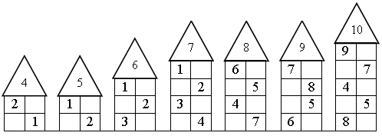

На нашем столе, на картинках тоже нарисованы дома. В некоторых окошках этих домов нет чисел и их нужно заселить. Выполнить задание вам поможет конструктор Лего. Нужно поместить в пустом окошке столько кирпичиков, сколько соответствует недостающему числу.

Расскажите, как вы заселили окошки? (рассказы детей).

Все правильно, теперь мы можем отдохнуть в парке и покататься на карусели.

Подвижная игра «Карусели».

(слайд фото бассейн).

Ребята,а что находится рядом с самолетом? Кто был с родителями в бассейне?

Плавание очень полезно для здоровья.

А нам пора отправляться дальше. Занимайте свои места. Поедем по улице Полупанова, затем по Краснознаменской (слайд фото городская больница) что мы видим?

Свернем в переулок Мануильского и доедем до СШ № 24 (слайд школы).

Школа находится в переулке Максименко. Он назван в честь нашего земляка летчика Василия Ивановича Максименко. (слайд фото Максименко) Что вы знаете о нем? (рассказы детей) Спасибо за рассказы, а мы продолжаем путешествовать по городу дальше по улице Вокзальной. (слайд фото школа искусств, библиотека). Что мы здесь видим?

Библиотека находится на улице Николенко. (слайд фото Николенко)

Эта улица тоже названа в честь нашего земляка Николенко Степана Михайловича. Возле библиотеки стоит его памятник. Кто нам о нем расскажет?

(слайд памятник неизвестному солдату.)

Что же мы видим дальше на пути?

Ребята, возле памятника неизвестному солдату всегда много цветов, давайте и мы сделаем из Лего- конструктора цветы (дети по схемам делают цветы). Присаживайтесь, поедем дальше по улице Вокзальной (слайды ж.д. вокзала).

Что мы здесь видим? (ответы детей) Сворачиваем на улицу Шалимова, которая тоже названа в честь нашего земляка Шалимова Владимира Федоровича ( слайд фото Шалимова). Кто нам о нем расскажет?

Ребята, пора нам возвращаться в детский сад. Поедем дальше по Шалимова (слайд фото центральный рынок-торговые ряды -автовокзал). Что мы здесь видим?

Поворачиваем на Краснознаменскую улицу, снова на Полупанова, затем на улицу Чумака и возвращаемся на улицу Клары Цеткин, дом 29 в наш любимый детский сад

«Чаривница».

Ребята, вам понравилось путешествие по городу? А, что понравилось больше всего?

Приложение 2

**Мастер – класс**

**«Лего – технологии в реализации**

**коррекционной работы в ДОУ»**

**Цель:** Познакомить педагогов с методами формирования пространственных представлений посредством дидактических игр с использованием конструктора Лего.

**Задачи:**

1. Выявлять и транслировать лучший опыт работы педагогов с использованием лего – технологий в специальном образовании.
2. Расширить знания педагогов об особенностях организации игровой деятельности с детьми – логопатами.
3. Создать условия для совершенствования и саморазвития педагогов.

**Материал:** конструктор Лего, схемы пирамид, дорожек, резинки красного цвета, кукла с маркированной левой рукой, игрушки (заяц, лиса, обезьяна), маркер, готовые башни из Лего.

**План проведения мастер – класса**

1. Вводная часть.
2. Практическая часть
3. Подведение итогов.

**Ход мастер – класса:**

1. Здравствуйте, уважаемые коллеги! Сегодня я покажу вам использование лего – технологий в логопедической работе. Предлагаю вашему вниманию дидактические игры направленные на формирование пространственных представлений. У детей дошкольного возраста несформированность пространственных представлений вызывает трудности при обучении. Эти трудности проявляются в нарушении восприятия схемы собственного тела, частей лица, представлений о ведущей руке, ориентировании в пространстве.
2. **Практическая часть.**

Коллеги, приглашаю троих желающих помочь мне продемонстрировать игры, которые я использую в своей работе для формирования пространственных представлений у детей.

**Задание №** 1 д/и «Башенка»

- «Имя», у тебя на столе кирпичики разного цвета. Поставь кирпичик НА кирпичик – построй башенку. Теперь мы с тобой расскажем о твоей башенке. Зеленый кирпичик лежит НА столе. Продолжай.

Ответ: Красный кирпичик лежит НА зеленом кирпичике, желтый кирпичик лежит НА зеленом кирпичике, синий кирпичик лежит на желтом кирпичике.

- Замечательная получилась башенка. Обезьянке понравилась твоя башенка.

Отрабатываем предлог – НА. Обезьянка сидела НА столе, а прыгнула НА башенку. Продолжай играть с обезьянкой.

Ответ: Обезьянка прыгнула НА стол, обезьянка прыгнула НА башенку (несколько раз).

Эту игру можно использовать не только для детей с ОНР, но и для детей младшего – среднего дошкольного возраста общесадовых групп.

**Задание № 2**

Усложняю задание для старшего возраста.

- «Имя», построй башенку. Положи кирпичик на кирпичик так, чтобы внизу был красный кирпичик, а на самом верху – желтый. (Имеем синий, 2 зеленых, 2 желтых, 1 красный). Башенка готова. Теперь можно отрабатывать предлог – ПОД:

- ПОД желтым кирпичиком лежит желтый, продолжай.

Ответ: ПОД желтым лежит зеленый, ПОД зеленым лежит синий, ПОД синим лежит зеленый, ПОД зеленым лежит красный.

Красивая башенка. Поиграем с обезьянкой. Обезьянка прыгает вверх, обезьянка прыгает куда?

Ответ: Вниз. (Повторить несколько раз.)

**Задание № 3**

Для ребенка подготовительной группы усложняем игру, используя схемы (схема вертикальная: желтый, красный, зеленый, синий, желтый). Отрабатываем не только пространственно – вертикальное направление, но и учим ребенка анализировать схемы.

- «Имя», у тебя на столе кирпичики разного цвета и схема. Построй башню по схеме.

- Башня построена. Отработаем с ребенком предлог - МЕЖДУ:

МЕЖДУ красным и синим кирпичиками лежит желтый кирпичик. Где находится красный кирпичик?

Ответ: Красный кирпичик лежит МЕЖДУ зеленым и желтым и т.д.

Отрабатываем понятие выше – ниже. Выше красного лежит желтый. Продолжай.

Ответ: Выше желтого – синий, выше синего- зеленый, выше зеленого – красный, выше красного – желтый.

- Ниже желтого – красный. Продолжай. ( Ответ:…)

Мы закрепили понятия «Выше – ниже». Дети затрудняются в понимании и использовании предлогов и наречий, обозначающих пространственные отношения. Таких как: -под, -над, -за, -перед.

**Задание № 4**

У нас новая игра «Дорожка».

- «Имя», перед тобой четыре кирпичика, сделай дорожку для Лисички. Положи кирпичик за кирпичиком ( Лиса-зеленый-красный-синий-желтый). Дорожка готова. Расскажи как лежат кирпичики.

- ЗА зеленым лежит синий. Продолжай.

Ответ: ЗА синим – красный, ЗА красным – желтый.

-Спасибо. Игра усложняется.

**Задание № 5**

- «Имя», твои кирпичики должны быть выложены дорожкой (красный- желтый- синий,-зеленый-заяц), первый кирпичик должен быть красным, а последний желтым. Дорожка готова. Закрепляем предлог –ПЕРЕД.

ПЕРЕД зайцем красный кирпичик- продолжи.

Ответ: ПЕРЕД красным-зеленый, ПЕРЕД зеленым- синий, ПЕРЕД синим- желтый.

**Задание № 6**

Для подготовительного возраста даю задание по схеме.

- Построй дорожку по схеме (схема горизонтальная: желтый, красный, зеленый, красный, синий, желтый). Дорожка готова, закрепляем предлог –МЕЖДУ.

-Где лежит синий кирпичик?

Ответ: синий кирпичик лежит МЕЖДУ красным и желтым кирпичиками.

Усложняю задание, перечеркивая в схеме кирпичики. Например: желтый не должен быть первым и последним (зачеркиваем маркером кирпичики).

Ответ: выполнение задания.

С заданием справились. Используя такую схему отрицания, мы развиваем у ребенка логическое мышление.

Переходим к следующим играм, которые помогают формировать понятие сторон «лево - право», которое дается ребенку с большим трудом. Для того, чтобы ребенок ориентировался в пространстве «лево - право» - маркируем левую руку ребенка (красная резинка). Все, что находится слева от руки с красной резинкой является левой стороной.

**Задание № 7**

Отработаем с ребенком младшего-среднего возраста понятие «лево – право» на ковре (работа с кубиками).

-Возьми желтый кубик, поставь слева от себя.

-Возьми синий кубик, поставь справа от себя.

-Возьми красный кубик, поставь справа от себя.

-Возьми зеленый кубик, поставь слева от себя.

-Молодец. А теперь скажи мне, где находится зеленый кубик? (синий? красный? желтый?).

Ответ: зеленый кубик лежит слева от меня.

-Молодец. Спасибо.

**Задание № 8**

Формируем у ребенка старшего возраста понятие «слева-справа» относительно другого. Для этого используем куклу с маркированной левой рукой.

-«Имя», поставь синий кирпичик слева от куклы, зеленый справа от куклы, желтый- справа, красный- слева от куклы.

Таким образом закрепляются понятия правая – левая сторона другого.

**Задание № 9**

Приглашаю вас на ковер.

-Станьте, пожалуйста, ЗА башенками.

-Станьте так, чтобы башня была ЗА вами.

-Станьте так, чтобы башня была СЛЕВА от вас.

-Станьте так, чтобы башня была справа от вас.

*Молодцы. Спасибо за помощь.*

1. Основой формирования пространственных представлений у детей является осознание схемы собственного тела, что соответствует следующему принципу: нельзя абстрагировать внешнее пространство объясняя что – либо ребенку. Ребенок все должен пощупать, прочувствовать своим телом и руками.

Эти игры соответствуют дидактическим принципам наглядности и доступности : от простого к сложному в последовательности усвоения знаний.

Надеюсь, вам было интересно. Спасибо за внимание.

Приложение 3

***Семинар-практикум***

**«Игровая терапия как средство сохранения психологического здоровья детей»**

**Цель:** ознакомление педагогов с опытом работы по проведению и организации занятий с элементами игровой терапии.

**Задачи:**

- научить педагогов способствовать самопознанию ребенка, осознанию своих характерных особенностей и предпочтений;

- познакомить с творчеством нетрадиционным материалом;

- способствовать гармонизации эмоционального фона;развитию воображения, художественно-творческих способностей, здоровых установок и мотиваций;

**Материалы:** -конструктор Lego; - игровые наборы «Витражи», «Туманы» коррекционно-развивающей арт-технологии «Мозартика»; -песочница.

**Ход семинара-практикума:**

Психолог:

-Здравствуйте, коллеги!Сегодня я приглашаю вас в замечательный мир игры, поскольку речь сегодня пойдет об игровой терапии или игротерапии.

Игротерапия–одно из направлений арт-терапии. Арт-терапия в буквальном переводе, лечение искусством. Суть его состоит в том, что через рисунок, игру, сказку, музыку арт-терапия дает выход внутреннейнекомфортностии сильным эмоциям, помогает понять собственные чувства и переживания. Как говорила психолог Эдит Крамер - это метод, связанный с раскрытием творческого потенциала человека и познанием своего внутреннего мира.Согласно восточной мудрости, ***"картина может выразить то, что не выразит и тысяча слов".***

Арт-терапветические упражнения способствуют «прорыву» страхов, комплексов, зажимов в сознание. «Левополушарная цензура сознания» может не пропускать слова, но перед образами и символами, перед спонтанным выбором цветовых пятен и даже перед банальными каракулями она совершенно бессильна. «Правополушарные» творческие виды деятельности – это своеобразный ключик к подлинным переживаниям и к глубинным бессознательным процессам. Еще одно весомое преимущество арт-терапии заключается в том, что она не имеет противопоказаний и дает изумительные результаты как при работе с детьми и подростками, так и при работе со взрослыми.

Круг применения этого направления арт-терапии обширен: при травмах психологического характера, связанных с разводом родителей; для коррекции агрессивного и тревожного поведения; для профилактики и лечения различных фобий и детских страхов; при заикании и многих других проблемах.

Сегодня мы рассмотрим применение игровой терапии для стабилизации и коррекции эмоционального фона детей. Почему? Потому что эмоции играют важную роль в жизни детей: помогают воспринимать действительность и реагировать на нее. Проявляясь в поведении, они информируют взрослого о том, что ребенку нравится, сердит или огорчает его. Если человек эмоционально благополучен, то у него высокая самооценка, он ориентирован на достижение целей, не имеет проблем в общении, может легко строить и поддерживать отношения. То есть, ***эмоциональное благополучие - это гарант успешности ребенка в будущем***.

Для этой цели мы будем использовать песочницу, конструкторLego и инновационную коррекционно-развивающую технологию Мозартика (набор «Витражи» и «Туманы»).

Несколько слов об этих играх.

**1.*Конструтор Lego*.**Хорошо известен во всем мире, есть даже такое понятие, какLEGO-терапия.По утверждению доктора Дэвида Витбреда из Кембриджского университета, сильная сторона Lego в том, что он не требует особых навыков для творения, в том числе и какой-то физической подготовки: «С Lego даже самые маленькие дети могут почувствовать себя творцами – собирать, разбирать и выбирать нестандартные решения с Lego максимально просто». Общепринятым уже стало мнение о той положительной роли, которую играет Lego в развитии ребенка. «Самым интересным в этой игре я считаю то преображение, которое происходит, когда хаотично разбросанные детали собираются в одно целое», - отмечает психолог Чарльз Фернихоф. По его мнению, когда дети играют в Lego, они самостоятельны, они сталкиваются с трудностями и находят решение. Конструктор предоставляет все возможности ребенку мыслить нестандартно. Кроме того, он подавляет деструктивное начало, присущее детям, и развивает воображение, улучшает эмоциональное состояние.Наверное, именно поэтому базовые и механические наборы конструктора сегодня применяются в лечении аутизма. Для детей с нарушенными функциями социальной коммуникации  Lego-терапия – то, что доктор прописал, причем, в буквальном смысле слова. Более чем 15 лет назад клинический психолог Даниэль ЛеГофф заметил, что в выборе игрушек дети, больные аутизмом, охотнее всего тянутся к Lego. Он провел эксперимент. Оказалось, что группа больных детей, совместно играя в Lego по часу в неделю в течение полугода, восстановилась намного быстрее, нежели дети с теми же заболеваниями, но игравшими в другие игры. «Детям нравится, они с удовольствием отдаются этому занятию, что развивает в них способность к коммуникации без какого-либо намека на стресс», - делится впечатлениями Джина Оуэн, доктор психологии Кембриджского университета. Такой эффект, по ее словам, произвел бы и любой другой конструктор, но заслуга Lego в его простоте.

Занятия по LEGO-конструированию прекрасно развивают воображение, фантазию, память, учат мыслить последовательно, выделять части и главное, расставлять приоритеты, управлять своим временем. Они формируют усидчивость, внимание, развивают память, уравновешивают эмоции и позволяют ребенку избавиться от стресса и негативных переживаний.

При **использовании конструктора Lego**у ребенка получаются красочные и привлекательные конструкции вне зависимости от имеющихся у него навыков. ***Он испытывает психическое состояние успеха.***

В **работе с конструктором Lego** у ребенка возникает чувство безопасности, так как конструирование – это мир под его контролем.

Конструктор **Lego** не вызывает у ребёнка негативного отношения и вся коррекционно- развивающая **работа**  воспринимается им как игра.

Конструкторы  **Lego**позволяют учитывать гендерные особенности детей. Благодаря этому в ходе игры идет усвоение содержания женской и мужской модели личности, формирование системы потребностей, интересов, ценностных ориентаций и определенных способов поведения характерных для того или иного пола.

**Работа с Lego** позволяет раскрыть индивидуальность каждого ребенка, разрешить его психологические затруднения, развить способность осознавать свои желания и возможность их реализации.

***2.«Мозартику»*** можно рассматривать, как новое психолого-педагогическое направление, позволяющее творчески работающим педагогам и психологам применять данное направление в виде арт-терапевтической игры (с целью развития ребёнка, а, возможно, и поведенческо-ментальной коррекции), в виде здоровьесберегающей технологии на занятиях с детьми 4х-12 лет, в виде арт – технологии, применяемой на занятиях творчеством.

Все игры «Мозартики» являются играми без правил, они основаны на спонтанной мотивации, обеспечиваемой красочностью, привлекательностью и необычным дизайном игрового поля и набора фантазийных фигурок, и свободном полете фантазии, которую «Мозартика» активизирует и побуждает работать с глубоким творческим подъемом. Фигурки, входящие в игровой комплект, насыщены специально разработанными образными ассоциациями. Эти образные ассоциации берут свое начало в мировом изобразительном искусстве и адаптированы с учетом законов восприятия для использования в играх нового направления - «Мозартики».

***3.Песочница***. Песок–это природный материал. Он оказывает очень благоприятное воздействие на психику человека, ребенка. Песок пропускает через себя воду, считается, что точно также песок пропускает через себя негативные эмоции, снимает эмоциональное напряжение, успокаивает и расслабляет. Всем нам приятно наблюдать, как песок сыпется сквозь пальцы, в песочных часах, смотреть, как волны на берегу моря, смывают и размывают песок. Это состояние уже само по себе медитативно. Поэтому эффект от взаимодействия с песком можно смело назвать терапевтичным. Для песочной терапии песок промывается несколько раз, а затем просушивается в духовке. Поэтому он очень приятный на ощупь.

Итак, я предлагаю сформировать три группы участников-первая группа будет работать с набором «Витражи», вторая-с набором «Туманы», а третья будет конструировать с Лего и песком. Напоминаю, что сегодня цель нашей работы - использование игровой терапии для стабилизации и коррекции эмоционального фона. А что лучше всего передает эмоциональный фон человека? Настроение. Поэтому- задание для первой команды: с помощью игрового набора «Витражи», создать картину, которая будет называться «Настроение сегодняшнего дня».Вторая команда будет работать над созданием нескольких картин «Настроение времен года», а третья команда, с помощью конструктора Лего и песочницы, будет строить страну Настроения. Правил никаких нет. Доверьтесь своему правому полушарию и творите (участники семинара выполняют задание, после чего обсуждают картины, делятся впечатлениями и ощущениями)

Психолог:

-Устраивайтесь по удобнее. Начинаем сеанс особого волшебного дыхания. Сейчас в течение нескольких минут вам нужно будет спокойно дышать и чувствовать, как вдыхаемый воздух входит глубже и глубже, идет по всему телу, а потом снова выходит. А особенности и волшебство этого дыхания состоят в том,  что, когда вы закроете глаза, вам нужно представить себе, что когда делается вдох, он светится и блестит, как свет или стекло. По мере прохождения через тело его цвет изменяется. Когда он выходит из вашего тела, он становится темно-серым и грязным. Проходя через тело, воздух поглощает все дурные настроения и все плохое, что произошло с вами за этот день, либо за предыдущие дни, и уносит с собой вон из вашего тела. А если подольше понаблюдать за своим дыханием, можно заметить, что, выходя наружу, воздух становится все светлее и чище. Это оттого, что в вас остается все меньше и меньше душевной грязи. Все плохие мысли, настроения и неприятности, которые досаждали, очищаются и выводятся волшебным дыханием!

**Упражнение «Внутренний ребенок»**

**Цель**: эмоциональный отдых, осознание своих проблем и их преодоление, получение положительных эмоций, саморегуляция психологического состояния.

Психолог: обычно в фрустрирующей ситуации включается наш «внутренний ребенок», и мы начинаем действовать исходя из этого эго-состояния. А как обычно действуют дети в ситуации, которая им не нравится? Топают ногами, кричат, обзываются, обижаются и плачут, стараются спрятаться или убежать.

А мы? Правда, похоже? Это и естественно. Именно эго-состояние отвечает за наши чувства. И когда плохо нам, плохо и нашему «внутреннему ребенку».

Сейчас, пожалуйста, представьте себя маленьким ребенком 4-5 лет. Внимательно рассмотрите, во что вы одеты, какие у вас волосы, какое выражение лица. Теперь подойдите к этому ребенку, угостите его чем-нибудь, приласкайте, возьмите на руки и скажите: «Я тебя очень люблю (ласковое имя) и всегда буду беречь и защищать». Посмотрите, как теперь выглядит ваш ребенок, прижмите его к себе.

Уменьшите ребенка до размеров горошины и положите в свое сердце. Посмотрите, как он там себя чувствует. А как себя чувствуете вы?

Психолог: занятия с использование игровой терапии, как и других направлений арт-терапии, дарят детям радость познания, творчества, поднимают настроение и дают жизненный ресурс. Испытав это чувство однажды, ребёнок будет стремиться в игре, своих рисунках, аппликациях, и т. д. рассказать о том, что узнал, увидел, и самое главное пережил, и прочувствовал.

Приложение 4

**Мастер-класс для педагогов**

**«Использование конструктора LEGO-DUPLO в конструктивно-модельной деятельности детей»**

**Цель:** заинтересовать, повысить компетентность педагогов по использованию конструктора LEGO-DUPLO в педагогической деятельности.

**Задачи:**

• дать общее представление о конструкторе Lego, как о средстве развития ребенка дошкольного возраста;

• показать возможности конструктора LEGO-DUPLO для использования в конструктивно-модельной деятельности детей;

• познакомить с вариантами игр с конструктором LEGO-DUPLO.

**Материалы**: наборы конструктора LEGO-DUPLO, образцы, схемы и инструкции построек, ноутбук, проектор, экран.

**Ход:**

Уважаемые коллеги! Мы живём с Вами век новейших компьютерных разработок и цифрового оборудования. Огромное разнообразие технических средств даёт воспитателю возможность сделать познание окружающего мира увлекательным для ребёнка любого возраста. Одним из таких средств обучения является конструктор LEGO, незаменимый для занятий с детьми от 3-х лет.

Что такое LEGO, знают и взрослые и дети. LEGO-педагогика у нас в стране только развивается, хотя за рубежом это одна из самых распространенных педагогических систем с очень широким возрастным диапазоном - от полуторогодовалых малышей до старшеклассников. Датская фирма LEGO первая в мире выпустила игровые конструкторы, в основе которых были кубики, соединяющиеся при помощи выступающих цилиндрических кнопок. Эти наборы оказались универсальными развивающими игрушками, прочными, красивыми и долговечными.

Играя в LEGO, дети учатся различать цвета, размеры и форму предметов, определять их пространственное расположение, привыкают выполнять задания, сосредоточиваться, работать в коллективе. Постепенное знакомство с кубиками LEGO, от простых моделей к более сложным, дети увлечены и ждут с каждым разом чудо. И наконец, чудо появляется – простая модель (машинка, лев, лягушка, мельница) вдруг начинают двигаться. Обычные машинки, становятся для них управляемые.

Итак, несомненно, LEGO-конструирование - современное учебное средство для неисчерпаемого количества новых идей детского творчества. Дополнительные элементы, содержащиеся в каждом наборе конструктора, позволяют детям создавать собственные творения. LEGO - универсальный конструктор, из незатейливых деталей которого можно собрать всё, что только может вообразить себе человеческая фантазия.

Предлагаю и Вам, уважаемые коллеги, сегодня побывать в мире конструктора LEGO, и попрактиковаться работе с ним. Желающие, 4 человека, выходите, пожалуйста, сюда! Присаживайтесь за столы.

1. Давайте с Вами вспомним, чем детали LEGO отличаются друг от друга? Правильно, формой, цветом и размером. Стандартная деталь LEGO – это кирпичик 2 на 4 кнопочки. Итак, чтобы правильно выбрать нужную деталь, нужно подсчитать на детали количество кнопочек в длину (сколько на моей детали, ребята? правильно - 2), а в ширину? (сколько на моей детали? Верно - 4)! Есть детали, которые называются кирпичики, есть также … кто знает? перечислить названия деталей (найдите их) есть ещё пластины (покажите). Молодцы!

Игра № 1 Итак, начнём с небольшой разминки – поиграем в игру «Найди детали». Условия игры таковы: вашему партнеру необходимо найти задуманную Вами деталь в коробке с LEGO. Итак, чтобы ваш партнёр понял Вас, не забывайте называть её цвет, размер и форму! Итак, начали! А теперь поменяйтесь ролями.

Комментарий к игре: На первых этапах знакомства детей с конструктором LEGO (с 3-х-4-х лет) важно научить детей знать названия и отличать детали друг от друга, в процессе такой игры дети закрепляют знания основных цветов, форм деталей.

2. Кроме того, при конструировании с LEGO важно знать правильный способ крепления деталей. В LEGO-конструировании есть такое понятие – «кирпичная кладка» – это правильное соединение деталей, обеспечивающее прочное их скрепление. Данный способ назван так не случайно – такое соединение деталей очень похоже на настоящую кладку кирпичей друг на друга при строительстве кирпичных зданий.

Игра № 2 Следующая наша игра «Сделай по словесной инструкции» как раз направлена на отработку крепления деталей конструктора между собой, а также отражения этого в речи. Правила игры: два участника получают одинаковые детали. Первый участник, отвернувшись, придумывает какую-то элементарную постройку и одновременно рассказывает напарнику, как он это строит. В итоге игры должны получиться две одинаковые модели. Итак, начинаем игру в парах!

Время игры –2-3 минуты. Итак, игра окончена. Предлагаю провести анализ работы. Давайте посмотрим на работы.

1. Что хотели сконструировать? Получилось? Почему?

3. Получилось ли объяснить партнёру ход своих действий?

3. Вопрос для зрителей мастер-класса: получилось ли участникам правильно сделать конструкцию по словесной инструкции? Почему не понял, что нужно делать?

Комментарий к игре: Такую игру целесообразно использовать для детей с 6-и лет, она учит детей работать в команде (в данном случае – в паре) и параллельно развивает речь детей.

3. В LEGO-конструировании применяется несколько основных методов обучения детей. Рассмотрим их.

Первый из них – конструирование по образцу. Ребятам демонстрируется заранее сделанная педагогом модель. Задача детей – сконструировать такую же модель, выдержав количество деталей, их цвет и размер.

Второй - Конструирование по условию. Например, детям раздаются одинаковые картинки, например, с древней башней. Как видно на картинке, древняя башня не из LEGO, она сделана из другого конструктора.

Ставится условие: сконструировать из LEGO максимально похожую башню. Допускается некоторые условности, например, у нас нет деталей, чтобы сконструировать круглые проёмы окон и овальные арки, поэтому их можно заменить на другие детали.

Или ставится другое конкретное условие: повторить архитектуру башни, расположение окон, форму, размер башни. Для этого ребенку необходимо подсчитать, сколько кирпичиков нужно поставить в ширину, сколько – в высоту, рассчитать, в какой момент пора начать делать проёмы для окон.

Следующий метод - конструирование по схеме. У детей уже формируются новые понятия: что такое план, схема, проекция (вид спереди, вид сверху). Задание: угадай по двум проекциям, какой предмет изображён. Конструируем замок по заданной схеме в разных проекциях.

Ещё один метод - конструирование по заданной теме. Озвучивается тема сегодняшнего занятия, например, мебель. При конструировании ребята ничем не ограничены – они могут фантазировать и сконструировать любую мебель, какую захотят.

В конце каждого занятия важно подвести его итоги – ребята рассказывают о своей модели, составляя небольшой рассказ из нескольких предложений. Они учатся объяснять, почему выбрали именно такую модель в рамках изучаемой темы, почему использовали именно такие цвета при конструировании, каково назначение их модели.

4. Теперь я предлагаю Вам, коллеги, поиграть в увлекательную игру «Самая высокая и устойчивая башня». Давайте вместе с Вами вспомним, что такое башня.

Итак, башня – это инженерное сооружение, отличающееся значительным преобладанием высоты над стороной или диаметром основания. Башни применяются в гражданской, военной и церковной архитектуре и имеют самые различные назначения, начиная с полезных целей и заканчивая удовлетворением эстетических чувств. В крепостях и замках они служили для обороны и наблюдения за неприятелем, в церкви – для подвешивания колоколов, в системах водоснабжения – для помещения водяных резервуаров. Башни бывают разные:

- Смотровые башни

- Маяки

- Колокольни

- Оборонительные башни

- Осадные башни

- Водонапорные башни

- Телебашни и т. д.

Давайте попробуем сконструировать башню. Итак, нам необходимо разбиться на две группы по 3 человека. За ограниченное количество времени каждой группе нужно построить высокую и устойчивую башню.

Не забывайте, что при строительстве башни нужно обязательно учитывать, что башня не должна быть слишком узкая, иначе, чем выше вы её будете строить, тем больше вероятности, что она упадёт. Слишком широкую башню тоже строить не следует, вы потратите много времени на её строительство. Башня может быть также полая внутри. Обращаю Ваше внимание на то, что башня должна быть устойчивой. Устойчивость конструкции (в архитектуре применительно к башням) – это сохранение формы конструкции без деформаций, которые сделают её непригодной для эксплуатации и могут повлечь за собой её падение.Таким образом, устойчивая башня не должна качаться и падать, от неё не должны отваливаться детали.

На выполнение задания у вас есть 5 минут. После мы сравним Ваши башни и подведём итоги, какая команда выиграла. Итак, начали.

Обсуждение:

Давайте посмотрим на получившиеся модели.

1. Удовлетворены ли вы своим результатом работы? Да или нет? Почему?

2. Какую именно башню хотели сконструировать? Получилось? Почему?

3. Всё получилось? Как вы думаете, почему не получилось?

4. Какие образовательные задачи мы, как педагоги, можем решать, используя данное упражнение?

Комментарий к игре: Правильно, мы учим детей выполнять свою постройку с учетом уже имеющегося опыта, учитывать характерные особенности именно этой постройки (башня должна быть устойчивая и высокая), развивают творческое воображение и коммуникативные способности – умение работать в паре, создавая новый продукт своего труда.

5. Рефлексия мастер-класса. Уважаемые педагоги, сегодня мы с Вами увидели возможности конструктора LEGO-DUPLO и познакомились с вариантами игр с ним. И закончить свой мастер-класс я хочу следующей фразой:

То, что я хочу познать — это яблоня,

Что я познаю — это ветвь яблони,

То, что я передаю ученику — это яблоко,

То, что он возьмёт от меня — это семечко.

Но из семечка может вырасти яблоня.

Мастер класс наш сегодня заканчивается. За это время выросло удивительное дерево, благодаря которому каждый из вас может показать пользу или бесполезность нашего общения.

Если мастер класс для вас прошел плодотворно - прикрепите к дереву плоды – яблоки.

Если он прошел хорошо, но могло быть и лучше – прикрепите цветы.

Если мастер класс не отличается от прежних мастер классов и ничего нового не принес – чахлый лист.

Спасибо за внимание! Желаю Вам, чтобы ваши планы всегда превращались в плоды и приносили значимые результаты!

Приложение 5

**Стихи про Лего**

***

«Лего» – умная игра,

Завлекательна, хитра.  
Интересно здесь играть,  
Строить, составлять, искать!

Приглашаю всех друзей  
«Лего» собирать скорей.  
Там и взрослым интересно:

В «Лего» поиграть полезно!

***

Раз, два, три — сложи детали,   
Чтоб они машиной стали.  
Собери гараж. Потом,  
Не забудь построить дом.  
Можно к самому порогу,  
Проложить еще дорогу,  
Выбрать место для моста —  
То-то будет красота!  
Из конструктора такого  
Что ни сделай — все толково!

***

Машины, роботы, зверюшки,  
Твои друзья, твои подружки.  
Пираты, замки и шахтеры,  
И поезда, и целый город!  
Твои любимые герои –   
На суше, в воздухе, на море.

Ты с ними целый мир откроешь –   
Поедешь, полетишь, построишь…  
И в этот мир – веселый, яркий,  
Где есть волшебные подарки  
Ты окунись, как в море с брега:  
Добро пожаловать в мир «LEGO»!

***

Собрать машинку, вездеход,   
Дворец, ракету, пароход,   
И даже целый городок   
Конструктор «Лего» нам помог.   
Вот только истинных друзей,   
Не соберёшь из кирпичей!

***

ЛЕГО это мир фантазий!  
Мир идей, разнообразий.  
Изучая схемы в нём,  
Может получиться дом.  
Или мы построим замок,  
Где живёт большой дракон.  
Он принцессу сторожит  
И огнём на всех рычит.  
  
ЛЕГО руки развивает  
И мечтать нам не мешает.  
И скажу про ЛЕГО я -  
Это лучшая игра!

***

Конструктор Лего –  
Лучший друг.  
Он учит, развивает.  
И с ним составишь ты хоть что,   
Он очень помогает.

***

Мальчишка был, ох, озорной!

А теперь, совсем другой!

Когда купили ему Lego,

Не узнать совсем Олега!

На себя он не похож,

Едва взглянет на чертёж.

И уже шагает робот,

Вместо носа длинный хобот.

На рукавах цветной узор,

Наш конструктор – фантазёр!

Играет целыми часами,

Как спокойно стало маме!

Она рада за Олега,

Покупайте детям Lego!

***

Если хотите ребёнка занять!!!

Купите ему Lego,

Коробочек пять.

Разных занятий в школе не мало.

Мы же ребята – интеллектуалы.

Нам для идеи не нужен индуктор,

Мы влюблены в Lego конструктор!!!

***  
  Мы играем дружно в Лего  
  Интересная игра!  
  Собираем, разбираем,  
  Строем дом и города.   
  Можно сделать самолёт,  
  И отправится в полёт.

Я в игрушки не играю,  
  Лего с мамой собираю

Будет улица с домами,  
  И машины с кораблями.  
  В гости к нам придут друзья —  
  Продолжается игра.   
  Боря будущий строитель,  
  Принесет подъёмный кран.  
  Яна с Ритой, вы учтите,   
  Соберут аэроплан.  
  Вместе все мы полетим,  
  В незнакомый ЛЕГО мир!  
  (Михина Яна)

***

ЛЕГО чудная игра!  
  Это знает детвора.  
  Можно дом собрать,   
  Машины, самолёты, катера.  
  В ЛЕГО я люблю играть,  
  Хоть и сложно собирать,  
  На отдельные модели  
  Я потратил две недели.

***

Были малые частицы,  
  Стали звери, стали птицы  
  машины краны и дома,  
  Ведь Лего лучше всех всегда. 

***

Мне конструктор папа подарил.  
Долго я конструктор у него просил.  
Гаечки, отвёртки, два ключа, болты -  
Иногда сбываются детские мечты.  
Соберу сегодня быструю ракету,  
И отправлюсь ночью на Плутон-планету.  
Там дома построю, школы и мосты -  
Вот такие светлые детские мечты.  
Зажимаю гаечки маленьким ключом,  
И кручу отвёрткою – всё мне нипочём.  
Мама кричит с комнаты: "Не устал ли ты?"  
Под угрозой, чувствую, детские мечты.  
"Не устал я, мамочка, скоро спать пойду.  
Только для ракеты двигатель найду".  
Нужно на Плутоне посадить цветы –  
Вот такие добрые детские мечты.

***

«Мы строим и изобретаем.

Из ЛЕГО круто собираем.

Машинки, роботы, дома.

Все оживает без труда»

Приложение 6

**Картотека игр с использованием LEGO конструктора**

**«Что изменилось?»**

Педагог показывает детям модель из 5-7 деталей в течении некоторого времени. Затем закрывает модель и меняет в ней положение 1-2 деталей или заменяет 1-2 детали на другие. После чего опять показывает модель и просит рассказать что изменилось.

**«Собери модель по памяти»**

Педагог показывает детям в течении нескольких секунд модель из 3-4 деталей, а затем убирает её. Дети собирают модель по памяти и сравнивают с образцом.

**«Запомни и выложи ряд»**

Выставляется ряд деталей с соблюдением какой-либо закономерности. Педагог подчёркивает, что для лучшего запоминания надо понять закономерность с которой поставлены детали в образце. Дети в течение нескольких секунд рассматривают образец и затем выставляют то же по памяти.

**«Собери модель по ориентирам»**

Педагог диктует ребятам, куда выставить деталь определённой формы и цвета. Используются следующие ориентиры положения: "левый верхний угол", "левый нижний угол", "правый верхний угол", "правый нижний угол", "середина левой стороны", "середина правой стороны", "над", "под", "слева от", "справа от".

**"Выложи вторую половину узора"**

Педагог выкладывает первую половину узора, а дети должны, соблюдая симметрию, выложить вторую половину узора.

**"Составь узор"**

Дети самостоятельно составляют симметричные узоры - можно изображать бабочек, цветы и т. д.

**«Что лишнее?»**

Показать детям ряд деталей и просить определить лишний элемент (каждый элемент состоит из двух деталей конструктора). Упражнения на продолжение ряда. Показать последовательность элементов, состоящих из деталей конструктора, ребёнок продолжает её. Первый этап - каждый элемент ряда состоит из одной детали конструктора, для составления закономерностей используются два признака. Второй этап - каждый элемент ряда состоит из двух деталей конструктора, для составления закономерностей используется один признак. Третий этап - каждый элемент ряда состоит из двух деталей конструктора, и для образования закономерностей используются два признака.

**«Поиск недостающей фигуры»**

Поставить задачу из трёх горизонтальных и трёх вертикальных рядов фигур из деталей конструктора. Ребёнку даётся задача с одной недостающей фигурой, которую и надо подобрать. Цикл упражнений начинается с самых простых заданий, когда фигуры состоят из одной детали и отличаются по одному признаку. Затем постепенно задания усложняются.

**«Светофор»**

Раздать детям кирпичики трёх цветов и предложить посоревноваться - кто больше составит различных светофоров, то есть требуется, чтобы кирпичики желтого, красного и зелёного цвета стояли в различном порядке. после выявления победителя педагог демонстрирует шесть комбинаций светофоров и объясняет систему, по которой надо было их составлять чтобы не пропустить ни одного варианта.

**«Выдели похожие»**

Классификация по одному свойству. Показать детям набор деталей и выделяет ниткой замкнутую область. Затем устанавливает правило, по которому надо располагать детали: например, так чтобы внутри выделенной области оказались только красные детали или только кирпичики.

**«Отгадай»**

Цель: учить детей узнавать знакомые детали конструктора (куб, папка, треугольник, цилиндр, арка, таблетка, брус) на ощупь.

Описание игры: Одному из детей завязывают глаза и предлагают отгадать на ощупь форму модуля.

Правила игры: Не подсказывать и не выдавать общего секрета. Не мешать отгадчику, самостоятельно разгадывать формы деталей. Отгадчик должен добросовестно закрыть глаза и не снимать повязки с глаз, пока не назовет деталь. Всем терпеливо дожидаться своей очереди. Выбирают отгадывать форму деталей только того, кто не нарушает порядка и не мешает детям играть дружно.

**«Есть у тебя или нет?»**

Цель: Учить детей узнавать знакомые детали конструктора на ощупь. Описание игры: Первому ребенку завязывают глаза, и предлагают на ощупь определить форму детали. Второй ребенок должен будет найти точно такую же деталь по форме.

Правила игры:Обследовать деталь на ощупь, обеими руками, поворачивая со всех сторон. Развязывать глаза можно только после того, как назвал деталь. Выбрать деталь и спрашивать, есть ли она у партнера, надо по очереди, которая устанавливается с помощью считалки: Чтобы весело играть, Надо всех пересчитать. Раз, два, три, первый – ты!

**«Принеси и покажи»**

Цель: Учить детей применять приемы зрительного обследования формы.

Описание игры: Воспитатель показывает образец детали и прячет, а дети должны найти самостоятельно такую же.

Правила игры: Выполняют поручение только те дети, кого вызвал воспитатель. Прежде чем искать деталь, нужно хорошо рассмотреть образец и мысленно представить, что нужно найти. Перед тем как показать детям выбранную деталь, нужно проверить себя.

**«Разложи по цвету»**

Оборудование: кирпичики Лего всех цветов 2 x 2, 4 коробки. Цель: Закрепить цвет деталей конструктора Лего. Правило: дети по команде ведущего раскладывают кирпичики Лего по коробочкам.

**«Передай кирпичик Лего»**

Оборудование: 1 большой кирпичик Лего.

Цель: развития координации движения.

Правило: ведущий закрывает глаза. Дети стоят в кругу по команде ведущего: "Передавай". Дети быстро передают кирпичик друг другу. Когда ведущий скажет: "Стоп". Он открывает глаза у кого из детей оказался кирпичик, тот становится ведущим.

**«Найди постройку»**

Оборудование: карточки, постройки, коробочка

Цель: развивать внимание, наблюдательность, умение соотнести изображенное на карточке с постройками.

Правило: дети по очереди из коробочки или мешочка достают карточку, внимательно смотрят на неё, называют, что изображено и ищут эту постройку. Кто ошибается, берет вторую карточку.

**«Разложи детали по местам»**

Оборудование: коробочки, детали конструктора Лего 2х2, 2х4, 2х6, клювик, лапка, овал, полукруг.

Цель: закрепить названия конструктора Лего.

Правила: детям даются коробочки и конструктор, распределяются детали на каждого ребенка по две. Дети должны за короткое время собрать весь конструктор. Кто все соберет без ошибок тот и выиграл

**«Запомни расположение»**

Материал: набор конструктора Лего "Дакта", платы у всех игроков.

Цель: развитие внимание, памяти.

Правила: ведущий строит какую-нибудь постройку не более восьми деталей. В течение небольшого времени дети запоминают конструкцию, потом постройка закрывается, и дети пытаются по памяти построить такую же. Кто выполнит правильно, тот выигрывает и становится ведущим.

**«Собери все машинки»**

Материал: набор конструктора Лего , две игральные кости (один будет задавать количество клеток, а второй направление. Направление, можно обозначить цветом. Например, красный — вперед; синий — назад, желтый — вправо, зеленый — влево, две другие стороны на кубике заклеить, и при их выпадении участник будет просто пропускать ход), поле.

Цель: развитие пространственного мышления (ориентироваться в понятиях вперед, назад, влево, вправо)

Правила берем две фигурки и ставим их в центр листа и начинаем по очереди кидать кубики и ходить в нужном направлении. Если по пути проходишь клетку с картинкой, то получаешь один камешек или одну монетку. В конце (например после 10 бросков игральных кубиков каждым участником или после того как один из участников достиг края листа или какой-то особой клетки) подсчитывается количество очков.

**«Веселые цифры»**

Материал: набор конструктора Лего

Цель: Помогает формировать, развивать, закреплять счет (прямой и обратный), соотносить с количеством, учить цифры, выкладывать числовой ряд, формировать, закреплять представления о цвете. Цифры конструируются из лего-конструктора. («Покажи нужную цифру», «Назови цифру», «Расставь по порядку», «Соседи», «Возьми такое количество игрушек, какое обозначает цифра», «Разноцветные цифры» и т.д).

**«Разноцветные дорожки»**

Материал: набор конструктора Лего

Цель: формируются, закрепляются представления о цвете, форме, величине. Кирпичики лего чередуются по цвету, форме. Дорожки длинные и короткие. Обязательно обыгрывание построек (проведи кошечку по короткой, а корову по длинной; помоги щенку дойти до своего домика и т.д).

**«Счетная лесенка»**

Оборудование: набор конструктора Лего

Цель: формируется представления о количестве (больше-меньше), о величине, прямой, обратный счет, порядковый, пространственные представления (верх-вниз), цветовосприятие. дети конструируют лесенку самостоятельно или с помощью педагога, прикрепляя столько кирпичиков сколько обозначает цифра.

**«Математический лего-поезд»**

Оборудование: Конструктор из блоков лего Duplo или аналоговый конструктор; платформы-вагончики с приклеенными на каждый цифрами от 1 до 10.

Цель: Учить счету, соотносить цифры и количество; закреплять понятия больше – меньше; развивать мелкую моторику Из конструктора дети конструируют поезд (число вагончиков от 1 до 5).

Задачи аналогичные. («Сосчитай сколько вагончиков», «Какой по счету желтый вагон…»; «Везем груз»; «Назови номер», «Соседи», «Где больше (меньше)» и т.д).

**«ЛЕГО-клад»**

На лего пластину прикрепляются детали разных форм и цветов. Под одной из них спрятан клад (любая маленькая игрушка или фигурка, которая помещается под кубиком лего). Ребенок ищет клад по подсказкам педагога: «Клад не под красной фигурой», значит все 25 красные фигуры можно убрать. «Клад не под квадратной фигурой» — и мы убираем все квадратики. Так продолжается пока не останется одна единственная фигура.

**«Подбери колеса к вагончикам»**

Цель: обучение различению и называнию геометрических фигур, установление соответствия между группами фигур, счет до 5. Ребенку предлагается подобрать соответствующие колеса — к синему вагончику красные колеса, а к красному – синие колеса. Затем необходимо посчитать колеса слева направо у каждого вагончика отдельно (вагоны и колеса можно вырезать из цветного картона за 5-10 минут).

**«Составь цветок»**

Цель: научить составлять силуэт цветка из одинаковых по форме геометрических фигур, группируя их.

Взрослый предлагает ребенку составить цветок для мамы или бабушки к празднику из геометрических фигур. При этом объясняет, что серединка цветка – круг, а лепестки – треугольники или круги. Ребенку предоставляется на выбор собрать цветок с треугольными или круглыми лепестками. Таким образом можно закрепить названия геометрических фигур в игре, предлагая ребенку показать нужную фигуру.

**«Назови похожий предмет»**

Цель: развитие зрительного внимания, наблюдательности и связной речи.

Взрослый просит ребенка назвать предметы, похожие на разные геометрические фигуры, например, «Найди, что похоже на квадрат» или найди все круглые предметы. В такую игру легко можно играть в путешествии или по пути домой.

**"Что стоит у нас в квартире"**

Цель: развивать умение ориентироваться в пространстве; логическое мышление, творческое воображение; связную речь, самоконтроль, развитие зрительного внимания, наблюдательности и связной речи.

Предварительно нужно рассмотреть последовательно интерьер группы. Затем можно попросить ребенка рассказать, что находится в группе. Если он затрудняется или называет не все предметы, помогите ему наводящими вопросами.

**«Найди кирпичик, как у меня»**

Цель: закреплять цвет, форму (квадрат, прямоугольник) Оборудование: кирпичики LEGO «Дупло» красного, синего, зеленого, желтого цвета (2х2, 2х4 см).

В коробке лежат кирпичики LEGO. Педагог достает по очереди по одному кирпичику и просит назвать цвет и форму и найти такую же деталь среди предложенных трёх-четырёх деталей, лежащих перед ребенком.

**«Найди лишнюю деталь»**

Цель: закреплять цвет и форму.

Оборудование: кирпичики LEGO четырех цветов.

В младшем дошкольном возрасте при анализе деталей дети способны учитывать только один признак – либо цвет, либо форму, то берем несколько кирпичиков (не больше 6) и просим найти лишнюю деталь. Например, берем 4 красных кирпичика и один зеленый или 4 кирпичика квадратных и один прямоугольный. Чем старше возраст ребенка тем больше берем деталей разных по признакам ( форма, цвет, величина).

**«Волшебная дорожка»**

Цель: закреплять цвет и форму. Оборудование: кирпичики LEGO. Дети сидят в кругу (вокруг стола, у каждого ребенка есть конструктор. Дети делают ход по кругу. Первый кладет любой кирпичик, а последующие кладут кирпичик такого же цвета, либо такой же формы.

**«Раздели на части»**

Цель: закреплять цвет и форму.

Оборудование: кирпичики LEGO.

В младшем возрасте ребенок способен учитывать два признака при группировке предметов (форму и цвет). Нам понадобятся кирпичики четырех цветов размером (2х2 и 2х4 см). Предлагаем ребенку разделить кирпичики на 4 части. Количество кирпичиков можно увеличить до 8. Чем старше возраст ребенка тем больше признаков группировки предметов, игра проводится с усложнением.

**«Что изменилось?», «Чего не стало?»**

Цель: Развивать зрительное внимание, ориентировку в пространстве; продолжать формировать представления о цвете и форме предметов; способность обозначать свои действия словами. Оборудование: кирпичики LEGO

Педагог показывает детям модель из 5-7 деталей в течении некоторого времени. Затем закрывает модель и меняет в ней положение 1-2 деталей или заменяет 1-2 детали на другие. После чего опять показывает модель и просит рассказать, что изменилось.

**«Построй длинную (короткую) дорожку!»**

Цель: Формировать умение выделять пространственные признаки предметов (высота, длина, ширина) и выполнять простые задания. Предполагающие уменьшение или увеличение построек, двумя способами: путем мелких деталей на более крупные и путем надстраивания частей; развивать активную речь за счет использование определений (длинная, короткая, прямая. извилистая).

**«Широкая и узкая тропинки»**

Цель: Продолжать формировать представления о ширине предметов; учить сравнивать предметы по ширине; развивать умение анализировать предметный или графический образец и соотносить свои действия с ним.

**«Орнамент под диктовку»**

Предложите ребенку сделать узор на панели, располагая детали определенным образом под вашу диктовку: «Положи в верхний левый угол – красный кирпичик, в правый – зеленый кубик и т. д. Положи синюю полоску с четырьмя точками в любом месте, справа от неё – красный кирпичик, под ним – еще синий и так далее. Положи четыре кубика так, чтобы крайний слева был красный, а справа от синего лежал только один красный». Придумайте сами подобные задания, с пропусками, с выкладыванием фигур по диагонали друг от друга и т. д. Пусть такое задание будет в процессе игры в роботов или космонавтов.

**«Чудесный мешочек»**

В мешочке находится несколько деталей конструктора Лего.

а) Педагог показывает деталь, которую надо найти.

б) Педагог только называет необходимую деталь.

в) Ребенку необходимо на ощупь определить из каких деталей составлена модель.

**«Собери модель»**

Цель: Развивать зрительное и слуховое внимание, зрительную и тактильную память; познакомить с понятиями «элемент», «деталь»; формировать умение различать геометрические фигуры, действовать по заданному образцу и словесной инструкции. Оборудование: кирпичики LEGO.

Дети собирают модель под диктовку педагога. При определении взаимного расположения деталей используются наречия "сверху", "посередине", "слева", "справа", "поперёк".

**«Чья команда быстрее построит»**

Цель: Учить строить в команде, помогать друг другу. Развивать интерес, внимание, быстроту, мелкую моторику рук.

Оборудование: Набор ЛЕГО-конструктора, образец.

Ход: Дети объединяются в две команды. Каждой команде дается образец постройки, например, дом, машина с одинаковым количеством деталей. Ребенок за один раз может прикрепить одну деталь. Дети по очереди подбегают к столу. Подбирают нужную деталь и прикрепляют к постройке. Побеждает команда, быстрее построившая конструкцию.

**«Найди такую же деталь, как на карточке»**

Цель: Закреплять названия деталей ЛЕГО-конструктора

Оборудование: Карточки, детали ЛЕГО-конструктора, плата.

Ход: Дети по очереди берут карточку с чертежом детали ЛЕГО-конструктора, находят такую же и прикрепляют ее на плату. В конце игры дети придумывают название постройки.

**«Светофор»**

Цель: Закреплять значения сигналов светофора; развивать внимание, память

Оборудование: Кирпичики ЛЕГО красного, желтого, зеленого цвета.

Ход: *1-й вариант*

Педагог - «светофор», дети - «автомобили». Педагог показывает красный свет, «автомобили» останавливаются, желтый – готовятся, зеленый – едут.

*2-й вариант*

На красный свет дети - приседают, на желтый – поднимают руки вверх, на зеленый – прыгают на месте.

**«Рыба, зверь, птица»**

**Цель:** Развивать память, внимание

**Оборудование:** Кирпичик ЛЕГО

**Ход:** Педагог держит в руках кирпичик ЛЕГО. Дети стоят в кругу. Педагог ходит по кругу, дает по очереди всем детям кирпичик и говорит: «Рыба». Ребенок должен сказать название любой рыбы, затем дает другому и говорит: «Птица» или «Зверь». Кто ошибается или повторяет, выбывает из игры.

**«ЛЕГО-подарки»**

Цель: Развивать интерес к игре и внимание

Оборудование: Игровое поле, человечки по количеству игроков, игральный кубик (одна сторона с цифрой 1, вторая с цифрой 2, третья с цифрой 3, четвертая – крестик (пропускаем ход)), ЛЕГО-подарки

Ход: Дети распределяют человечков между собой. Ставят их на игровое поле. Кидают по очереди кубик и двигают человечков по часовой стрелке. Первый человечек, прошедший весь круг, выигрывает, и ребенок выбирает себе подарок. Игра продолжается, пока все подарки не разберут.

## Приложение 7

## ПРИМЕРЫ СХЕМ-РАЗВЕРТОК

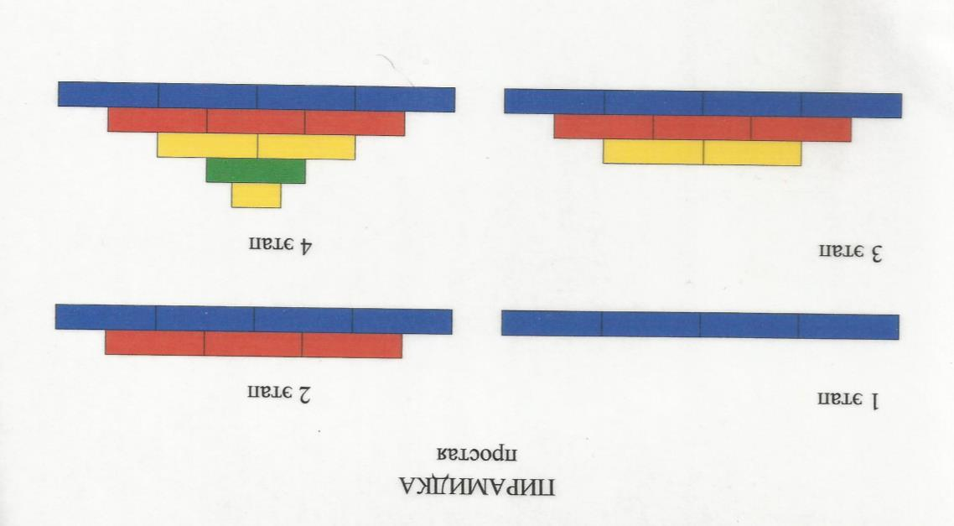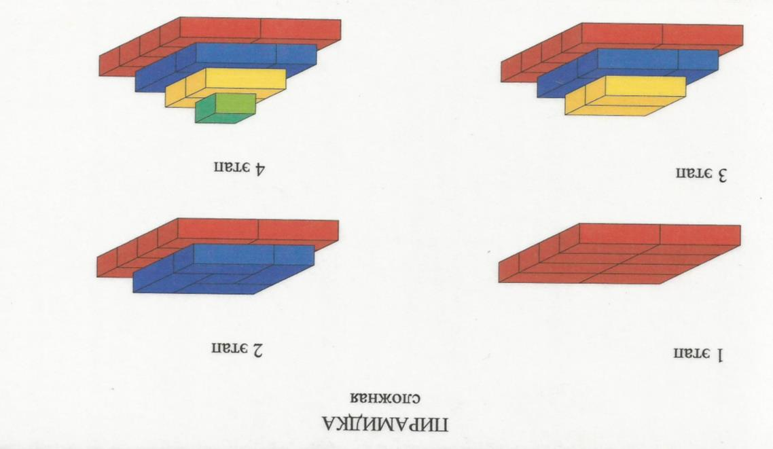

**ПОСТРОЙКА ДОМА**

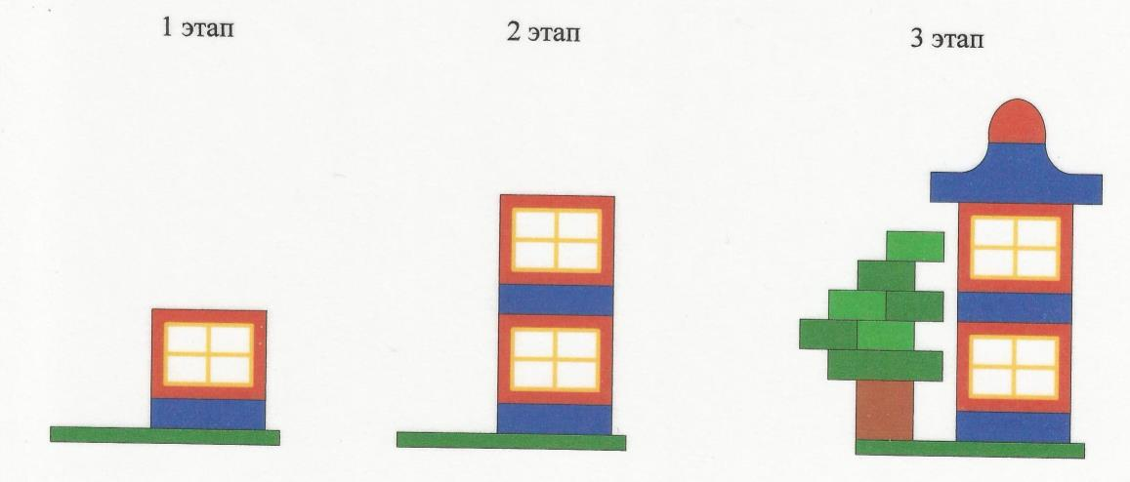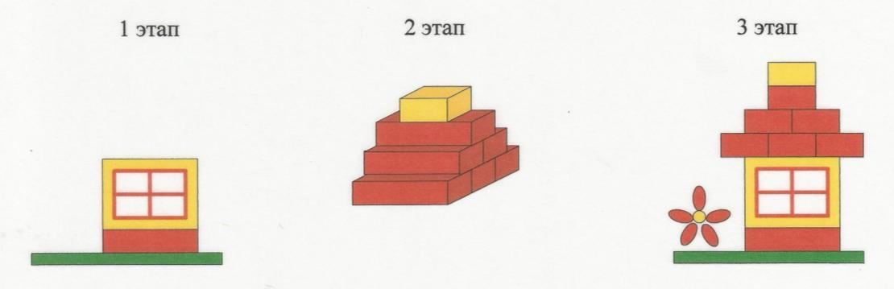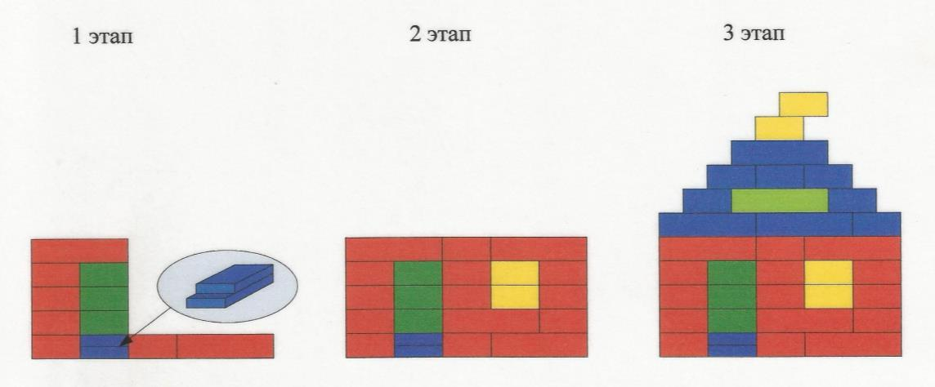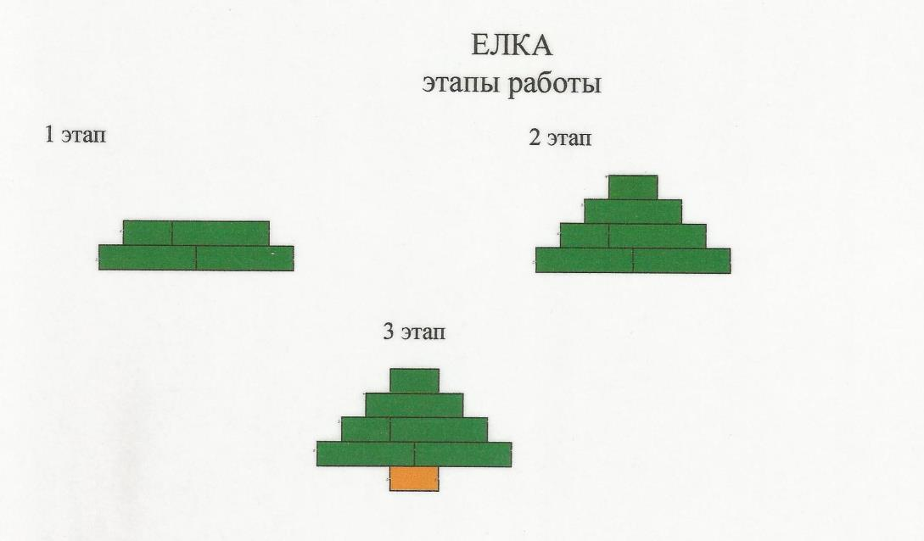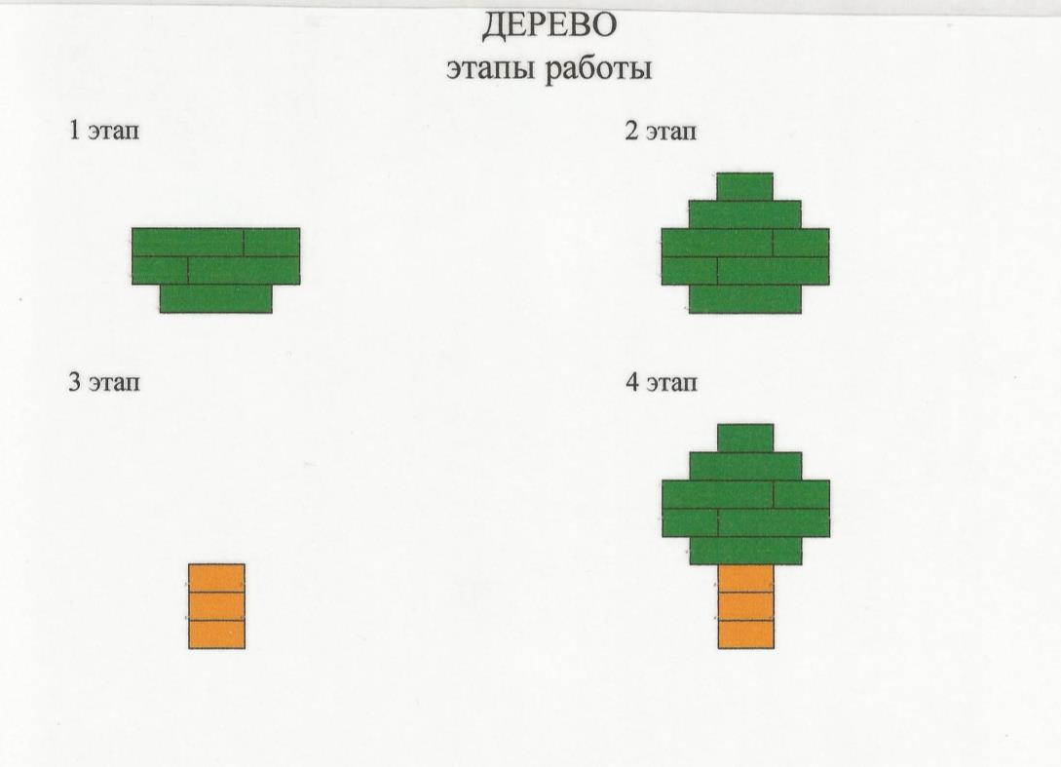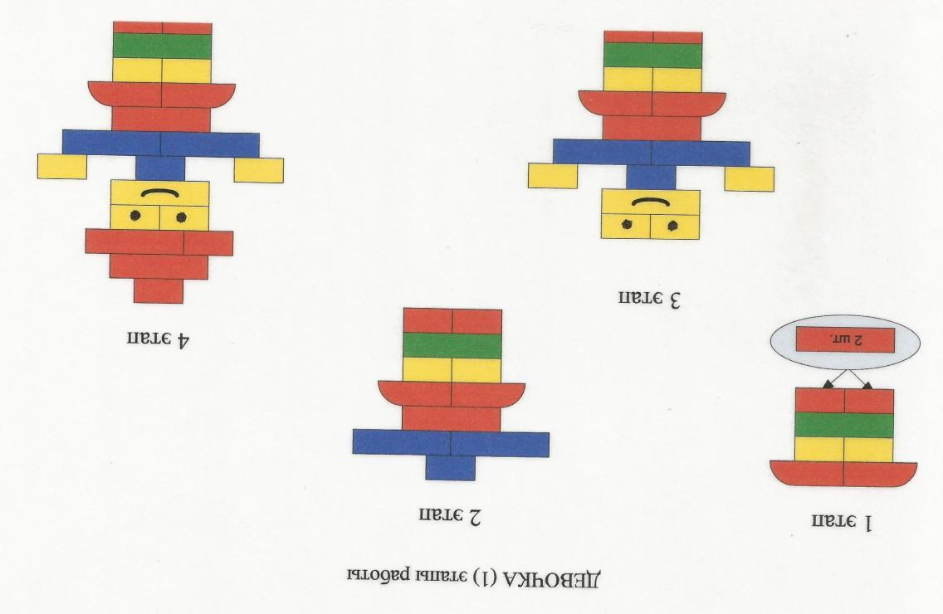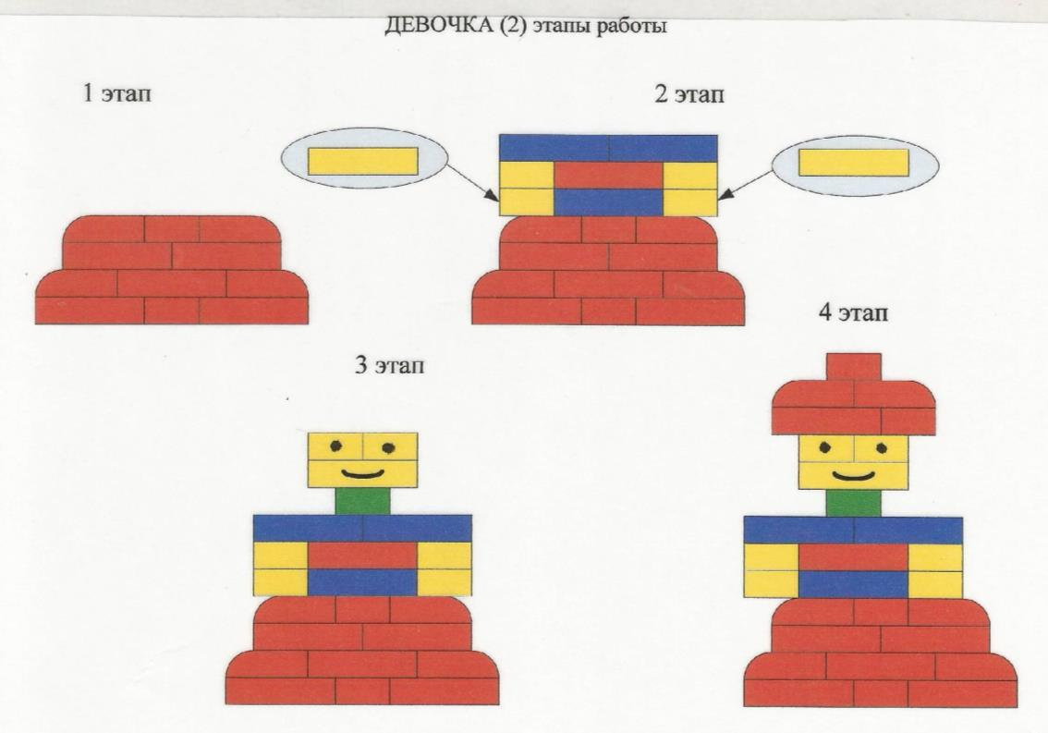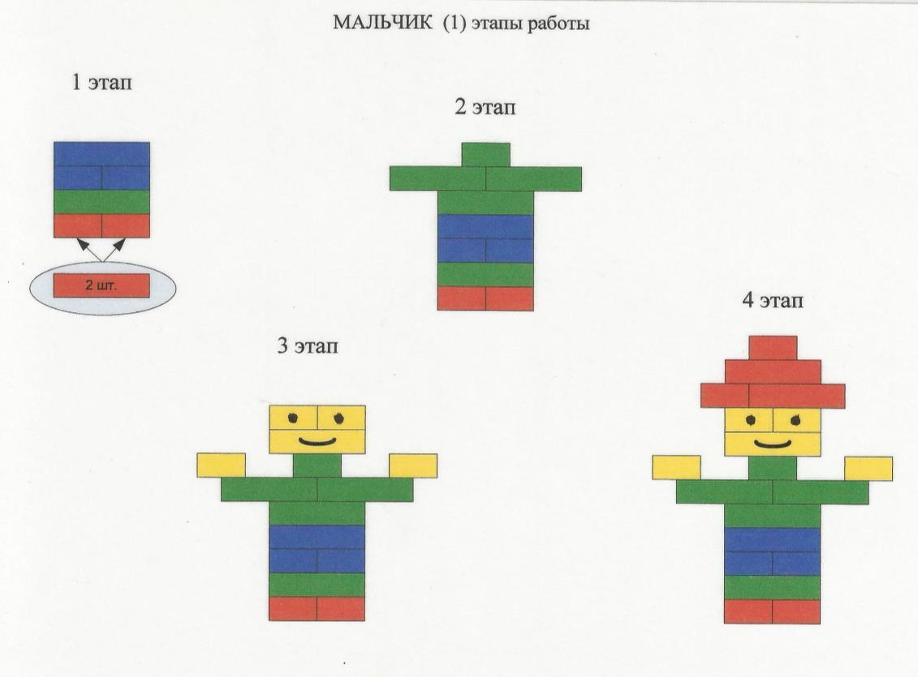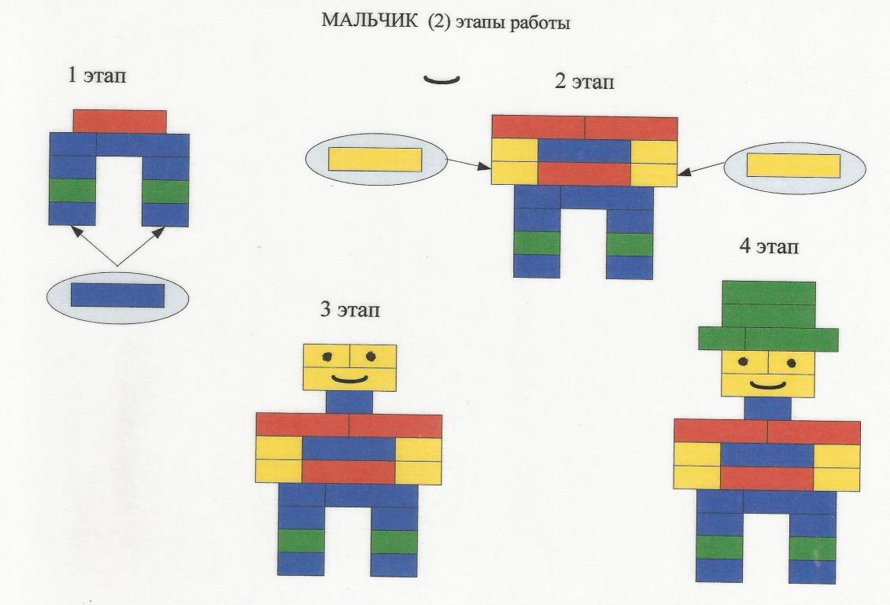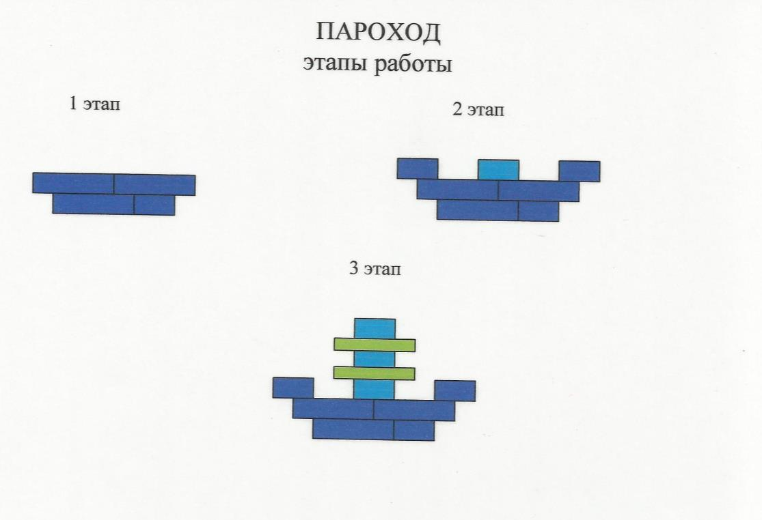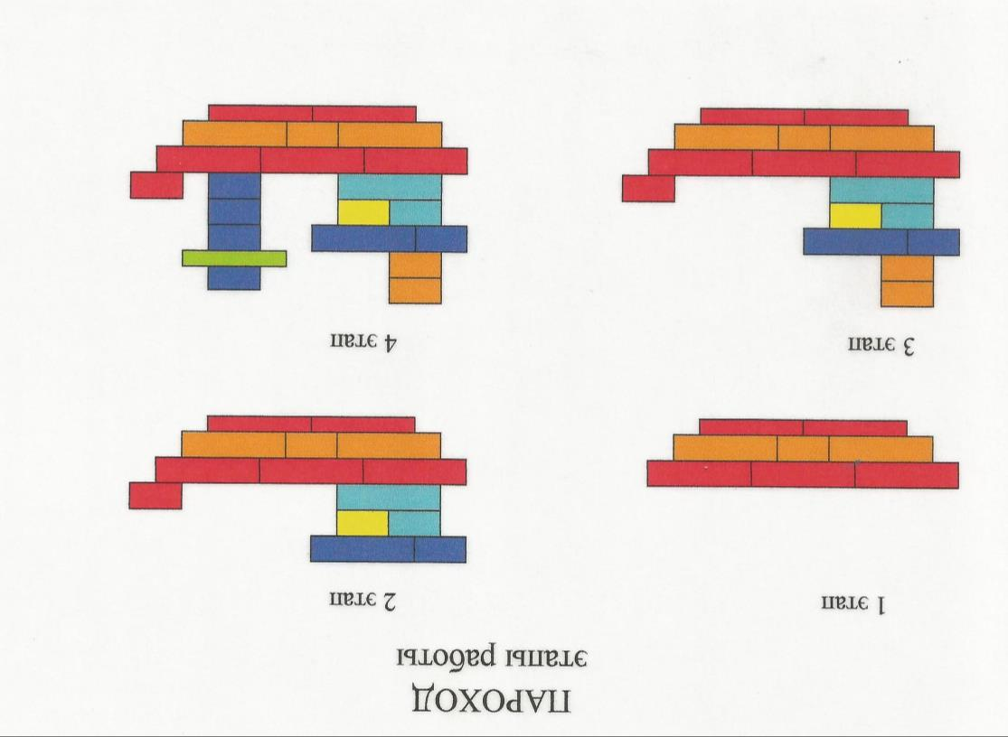

**Примеры моделирования по образцу**

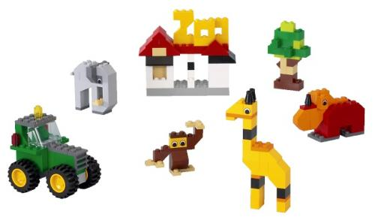

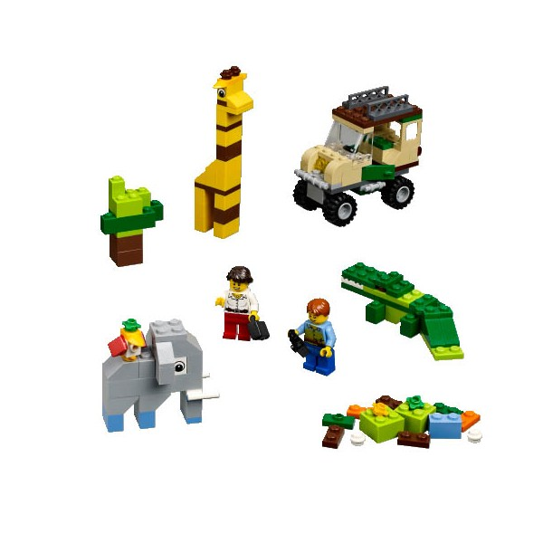

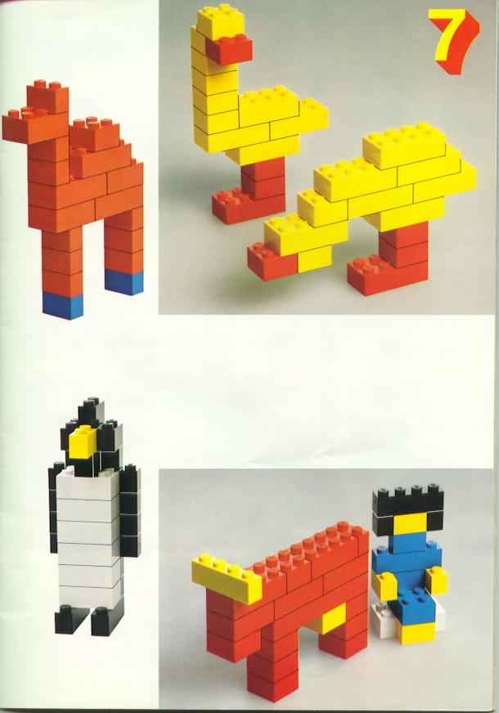

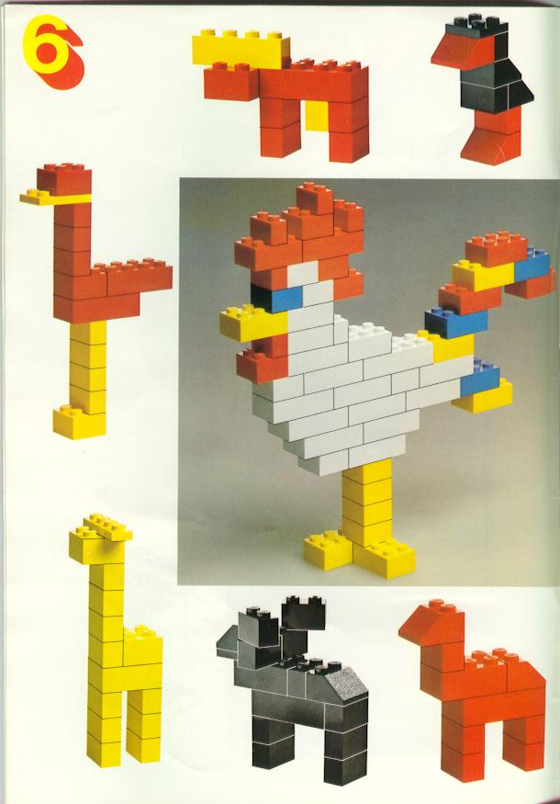

**Примеры для моделирования по схеме**

